2017年12月23日甘肃省国税事业单位考试《职业能力测验》真题
第一部分 客观题
一、单选题
1. (2017甘肃)“天下之事，不难于立法，而难于法之必行。”这启示党团结带领人民在全力推进法治中国建设的进程中，要坚持：
A. 科学立法
B. 全民守法
C. 严格执法
D. 公正司法

2. (2017甘肃)（ ）是我们党和国家到2020年的奋斗目标，是全国各族人民的根本利益所在。
A. 基本实现社会主义现代化
B. 全面建设小康社会
C. 全面实现科学发展
D. 实现共产主义

3. (2017甘肃)“两学一做”学习教育，指的是（ ）学习教育。
A. “学社会主义核心价值观、学党史党建、做优秀党员”
B. “学社会主义核心价值观、学党史党建、做合格党员”
C. “学党章党规、学系列讲话、做合格党员”
D. “学党章党规、学国家政策、做优秀党员”

4. (2017甘肃)以“八荣八耻”为主要内容的社会主义荣辱观，是新形势下加强（ ）的重要指导方针。
A. 社会主义政治建设
B. 社会主义社会建设
C. 社会主义思想道德建设
D. 社会主义法制建设

5. (2017甘肃)杜甫诗曰：“挽弓当勉强，用箭当用长；射人先射马，擒贼先擒王。”这首诗蕴含的哲理是：
A. 矛盾具有特殊性
B. 要透过现象看本质
C. 事物是变化发展的
D. 善于抓住主要矛盾

6. (2017甘肃)生活中，我们最常见到的保健品广告莫过于补钙类广告，但这些补进去的钙能不能被人体吸收，很大程度上跟（ ）密切相关。
A. 维生素A
B. 维生素C
C. 维生素E
D. 维生素D

7. (2017甘肃)人们常说的“古稀之年”所指的年龄是：
A. 60
B. 70
C. 80
D. 90

8. (2017甘肃)当前大学生失业已经成为全社会关注的热点问题，毕业生想要工作与得到工作之间的时间消耗造成的失业称为（ ）
A. 季节性失业
B. 周期性失业
C. 结构性失业
D. 摩擦性失业

9. (2017甘肃)下列中国古代战役与其相关成语对应错误的是：
A. 牧野之战——武王伐纣
B. 城濮之战——退避三舍
C. 长平之战——纸上谈兵
D. 巨鹿之战——四面楚歌

10. (2017甘肃)中国同盟会是中国清朝末年由孙中山领导和组织的一个统一的全国性资产阶级革命政党。同盟会创立的纲领是“驱除鞑虏，（ ），创立民国，平均地权”。
A. 恢复中华
B. 恢复大清
C. 捍卫主权
D. 恢复主权

11. (2017甘肃)________社会的飞速发展居民财富的不断增长，我国经济和居民收入水平都已经达到新的高度，许多投资者将目光转向国外，投资理财进入全球资产配置阶段。________国际投资机构也看到了中国财富管理市场的巨大发展潜力，纷纷涉足中国市场。
依入填划线部分最恰当的一项是：
A. 然而 并且
B. 因为 所以
C. 随着 与此同时
D. 首先 其次

12. (2017甘肃)苏格拉底虽然性情温和文雅，谈笑风生，却喜欢________那代的江湖骗子，用它的智慧________人们空虚的老底。
依次填入划横线最恰当的一项是:
A. 跟踪 对抗
B. 尾随 打压
C. 挑衅 批评
D. 揭露 戳穿

13. (2017甘肃)公考作弊永不录用，________的其实是诚信的价值。公考，________的是权力执行者，要求其“以德为先”。
依次填入划横线部分最恰当的一项是：
A. 彰显 甄选
B. 凸现 挑选
C. 突显 精选
D. 凸现 拣选

14. (2017甘肃)瞒报，不仅会延缓最佳救援时机，________监管部门的权威性和公信力，同时也是对死难者的________。
依次填入划横线部分最恰当的一项是：
A. 损害 亵渎
B. 否定 践踏
C. 危及 谴责
D. 威胁 敬畏

15. (2017甘肃)从文化的角度看，“中华老字号”是中华文化的宝贵资源，从这些老字号企业的创立和分队经历、从它一代代________下来的规矩和信条、从它们品牌的________以及某些老字号企业在国内外收获的声誉中可以了解到，这是经得起历史________的珍宝。不但不能在我们这一代人的手中毁掉、丢掉，而且一定要让这些老字号企业通过体制转型、观念更新再创辉煌。
依次填入划横线部分最恰当的一项是：
A. 传递 延续 考验
B. 传承 建立 考察
C. 传承 延续 考验
D. 传递 建立 考察

16. (2017甘肃)记得数年前的十月小长假，我________年迈的父母游三峡。一路上，二老相携而行，游览山水，举手投足之间，________着老来伴的温情。陪着老人旅行，陪他们看风景，给他们讲解旅途风光，旅行之中陪老人品尝三峡美食，真是________。
依次填入划横线部分最恰当的一项是：
A. 鼓励 沉浸 其乐融融
B. 鼓舞 沉浸 乐不思蜀
C. 鼓励 弥漫 其乐融融
D. 鼓动 弥漫 乐不思蜀

17. (2017甘肃)在千余年前兵荒马乱、________的岁月里，诗人的心境又怎能摆脱得了愁苦和忧思。在四面透风的茅庐里，听怨妇的________，听官兵的呵斥，听乌鸦的呼号；看黎民的疾苦，看朱门酒肉臭的不平，看路人冻死骨的悲惨，诗人的心境是何等的________，因此他的诗文里流淌着对社会不公的愤慨和对黎民百姓的同情。
依次填入划横线部分最恰当的一项是：
A. 民不聊生 悲鸣 忧患难平
B. 苦不堪言 吼叫 痛苦无奈
C. 民不聊生 呻吟 闷闷不乐
D. 苦不堪言 呼喊 郁郁寡欢

18. (2017甘肃)说到盖房子的工人，大家首先想到的肯定是砌砖的工人，也就是俗称的“泥瓦匠”。科学家也设计出完成砌砖工作的“机器人泥瓦匠”。和一般的泥瓦匠不同的是，“机器人泥瓦匠”可以读取3D的方案，如果是非常不规则的建筑形体，他还可以根据方案分析，定制每一个特殊形状的砌块，然后可靠地安装到位。
根据以上内容，不可以推断出：
A. 机器人泥瓦匠最终会取代人类泥瓦匠
B. 机器人可以比人类更加准确地完成建造
C. 机器人泥瓦匠可以让更多的设计成为可能
D. 机器人泥瓦匠可以应付不规则形体的建筑

19. (2017甘肃)唐代开元盛世，玄宗丧失进取心，骄傲怠惰，沉溺享乐，终致“安史之乱”。清朝康乾盛世，朝野洋洋得意于文治武功，奢靡腐化，放松吏治，转而走向“嘉道中落”。一个国家、一个社会、一个组织，生存和发展最主要的威胁，往往不是突如其来的重大灾难与变故，而恰恰是那些不易察觉、缓慢积累起来的倦怠与松懈。
这段文字意在强调：
A. “安史之乱”的历史原因
B. “嘉道中落”的历史原因
C. 重大的灾难与变故不会威胁国家、社会、组织的生存与发展
D. 国家、社会、组织的生存和发展应防范倦怠与松懈

20. (2017甘肃)被即时社交工具施了魔法的现代人，就像童话中那个穿上舞鞋停不下来的女孩，已经没有能力让自己慢下来和停下来了。交流，不仅是工具层面的沟通，还需要心灵的对话。智能手机让工具层面的对话越来越便捷，却替代不了人们心灵深处的对话。
根据这段话，可以看出作者的态度是：
A. 极力反对继续使用即时社交工具
B. 非常支持即时社交工具的推广
C. 认为即时社交工具的存在意义非凡
D. 认为即时社交工具无法替代心灵的沟通

21. (2017甘肃)有一首诗叫《从前慢》：“从前的日色变得慢，车、马、邮件都慢。”还有首诗写，轮船开不进童话。在快速变化的现代社会，大家有些头晕目眩，在审美上回望农耕岁月的静好，这当然可以。然而，一代又一代的环境，通衢大道驷马安在？太平洋上帆船几何？我们必须学会适应，动中能求静，火中开金莲，在新的路径下，重新获得心灵的宁静和幸福。
在这段话中，作者认为：
A. 现代生活比传统生活好
B. 传统生活比现代生活好
C. 现代生活变化太快，我们无法适应
D. 传统生活与现代生活各有各美，我们要学会适应不同的生活

22. (2017甘肃)某商店对一件羊绒大衣按20%的利润定价，又按8折出售，结果亏损40元，那么这件羊绒大衣的成本是（ ）元。
A. 800
B. 1000
C. 1200
D. 1500

23. (2017甘肃)某玩具厂车间生产一批玩具，原计划每天生产100个，但实际生产过程中每天的生产量为120个，结果提前4天完工，还多生产了80个，则该玩具厂原计划生产玩具（ ）个。
A. 2500
B. 2600
C. 2700
D. 2800

24. (2017甘肃)有一家四口人，弟弟今年1岁，哥哥的年龄是弟弟的10倍，爸爸比妈妈大一岁，四口人的年龄和是72，则五年后爸爸比弟弟大了（ ）岁。
A. 26
B. 27
C. 30
D. 35

25. (2017甘肃)2017年，小美与小丽即将大学毕业，他们在大学毕业典礼那天约定一年后的同一天在大学里相聚，假如两人的毕业典礼在星期五，则2018年他们相聚那天是：
A. 星期一
B. 星期四
C. 星期五
D. 星期六

26. (2017甘肃)某花园要围绕半径为20米的圆形花坛等距离安装洒水器，目前只有8个洒水器，那么每相邻两个洒水器之间的弧长约为（ ）米。
A. 14.8
B. 15.7
C. 29.6
D. 31.4

27. (2017甘肃)某果农售卖30筐樱桃，成功卖出一筐将获利800元，滞销一筐将损失200元，最后果农共获利15000元，则果农共卖出（ ）筐樱桃。
A. 9
B. 15
C. 18
D. 21

28. (2017甘肃)李明国庆节假期要做若干道英语试题，第一天做了这些试题的一半多1道，第二天做了剩下的一半多1道，第三天又做了剩下的一半多1道后，还剩1道试题。那么李明国庆节假期总共要做（ ）道英语试题。
A. 12
B. 16
C. 22
D. 24

29. (2017甘肃)已知甲乙两地有两条一样长的路。一条是平路，一条是一半上坡，一半下坡。小明从甲地出发去乙地，两条路线所花时间一样多，已知小明在平路上的速度是4.5千米/小时，且下坡的速度是平路的2倍，则小明上坡的速度是：
A. 2
B. 3
C. 4
D. 5.5

30. (2017甘肃)光明小学一年级和二年级学生一共147人，一年级学生人数的比二年级学生人数少3人，该学校一年级有（ ）名学生。
A. 30
B. 80
C. 67
D. 57

31. (2017甘肃)平面内有7条直线，其中任意2条直线不平行，任意3条直线不共点，则可组成的三角形个数为：
A. 35
B. 42
C. 49
D. 81

32. (2017甘肃)有2部著作，每部为3卷集；另2部著作，每部为2卷集。这10卷集放在一层书架上，且同一部书的各卷放在一起，则共有（ ）种放法。
A. 2450
B. 2956
C. 3456
D. 4536

33. (2017甘肃)一家电视台在第1段到第6段黄金时间为A、B、C、D、E、F产品播放广告，其中A产品要求在第1段或第6段黄金时间播放，则广告节目共有（ ）种播放方式。
A. 60
B. 120
C. 240
D. 360

34. (2017甘肃)某电影院某天放映三部电影A、B、C，票价分别为30、40、50元。某天共售出2000张票，售票收入72000元。已知售出的B电影票是C电影票的4倍，则当天售出A电影票（ ）张。
A. 500
B. 800
C. 1000
D. 1200

35. (2017甘肃)30个人围坐在一起轮流表演节目，他们按顺序从1到3依次不重复地报数，数到3的人出来表演节目，并且表演过的人不再参加报数，那么在仅剩一个人没有表演过节目的时候，共报数多少人次（ ）
A. 77
B. 57
C. 117
D. 87

36. (2017甘肃)烧杯中装了100克浓度为10%的盐水。每次向该烧杯中加入不超过14克浓度为50%的盐水。问最少加多少次之后，烧杯中的盐水浓度能达到25%（ ）（假设烧杯中盐水不会溢出）
A. 6
B. 5
C. 4
D. 3

37. (2017甘肃)消费者市场是指个人或者家庭为了生活消费而购买产品和服务的市场。生活消费是产品和服务流通的终因而消费者市场也称为最终产品市场。
根据上述定义，下列不涉及消费者市场的是：
A. 某政府部门通过招标平台采购了二十台电脑
B. 甲到超市购买了两瓶酱油
C. 乙购买了三件衣服
D. 丙购买了两台空调，准备安装在家里客厅和卧室

38. (2017甘肃)原始取得是指根据法律规定，最初取得财产的所有权或不依赖于原所有人的意向而取得财产的所有权。
根据上述定义，下列不属于原始取得的是：
A. 某居民在自家阳台上精心栽培、收获的西红柿
B. 小黄养的宠物狗生的小狗崽
C. 落马贪官的非法财产收国家所有
D. 小孙的未婚夫赠送给小孙的订婚戒指

39. (2017甘肃)效力待定合同，是指合同虽然已经成立，但因其不完全符合有关生效要件的规定，因此其效力能否发生，尚未确定，一般须经有权人表示承认才能生效。
根据上述定义，下列情形中属于待定合同的是：
A. 8岁的甲将父亲的手机卖给了20岁的乙
B. 成年人丙乘坐出租车并与司机约定好车费
C. 9岁的丁学习优异获得奖学金
D. 大学毕业的戊与企业签订劳动合同

40. (2017甘肃)可恢复性评价，是指突发事件后、应急管理结束前，对事件的现状恢复到基本正常状态的能力的评价以及完成恢复所需要的时间和资源的评价。
根据上述定义，下列属于可恢复性评价的是：
A. 大暴雨过后，某地市区内发生内涝，水务部门根据所掌握的资料估计将市内积水完全排出需要的时间
B. 台风登陆某地前，当地政府通知要求所有渔船回港避风
C. 地震发生后，众多救援队伍和志愿者奔赴灾区，第一时间展开抢救工作
D. 某地发生抢劫杀人的重大刑事案件，公安部门迅速展开调查，几小时后将犯罪嫌疑人锁定并抓获

41. (2017甘肃)赠与合同是合同一方当事人将自己的财产无偿给予另一方当事人的合同。给予财产的一方当事人为赠与人，受领财产的一方为受赠人。
根据上述定义，下列行为形成赠与合同的是：
A. 张某将自己的一辆新车，送给其外孙女作为结婚礼物
B. 李某将自己名下的一栋房子，送给答应给他养老的孙女
C. 小张将自己的房间免费给他的外国朋友游玩期间住
D. 小吴免费为外国的朋友介绍国外旅行线路和制作攻略

42. (2017甘肃)应激性，是指生物对外界刺激所发生的反应，是生物趋利避害的一种措施，也是生物基本特征之一。
根据上述定义，下列属于应激性的是：
A. 甲过量饮酒后，昏睡至中午
B. 乙因为薪水不满，向公司提出辞职
C. 丙去外地旅游时带回很多当地的特产
D. 丁手指不小心碰到装有热水的玻璃杯后迅速收回

43. (2017甘肃)蛋白质消化率是指在消化道内被吸收的蛋白质占摄入蛋白质的百分比，是反映食物被消化酶分解的程度以及消化后的氨基酸和肽被吸收的程度的指标。
根据上述定义，下列说法错误的是：
A. 小明说：“氨基酸是蛋白质的组成部分。”
B. 小兰说：“蛋白质消化率与人体内的酶没有关系。”
C. 小花说：“蛋白质消化率与摄入蛋白质的多少有关。”
D. 小欧说：“并不是摄入的所有的蛋白质都能被人体消化吸收。”

44. (2017甘肃)手表定律，是指拥有两块以上的手表并不能帮助人更准确的判定时间，反而会制造混乱，让看表的人失去对时间的判断。
根据上述定义，下列现象体现了手表定律的是：
A. 一家公司颁布并使用了新规定，但仍同时沿用旧规定，导致公司员工对规定考评产生了疑问
B. 秉持着勤能补拙的价值观，高中入学成绩并不优异的小亮终于考上了当地的重点大学
C. 为帮助新入职的员工适应新环境，某企业人事部鼓励新入职的员工积极参与内部联谊会
D. 为了更加精准的记录时间，小张在购买了一电子表后，买了一款新手机

45. (2017甘肃)接受学习，是指人类个体经验的获得，来源于学习活动中，主体对他人经验的接受，把别人发现的经验经过其掌握、占有或吸收，转化成自己的经验。发现学习是指学习的主要内容未直接呈现给学习者，只呈现了有关线索或例证。学习者必须经历一个发现的过程，自己得出结论或找到问题的答案。
根据上述定义，下列属于发现学习的是：
A. 张某在课堂上将老师讲的知识点全部记下，课后认真背诵
B. 刘老师在教授“光的反射和折射”这一课程时，把学生带到了实验室让学生自己设计实验，得出相应结论
C. 邓某喜欢打羽毛球，但一直不会杀球，后经教练指点，很快掌握了要领
D. 蔡酷爱诗词，唐诗百首中的诗句信手拈来

46. (2017甘肃)注意分为内源性注意和外源性注意，内源性注意是指个体根据自己的目标或意图来分配注意，支配行为，是主动注意；外源性注意是指由个体外部信息引起的个体注意。
根据上述定义，下列属于内源性注意的是：
A. 商场里面琳琅满目的衣服，各式各样，吸引了很多顾客的目光
B. 地铁上某男生动听感人的表演受到了很多乘客的喜爱
C. 听到“啪”一声，大家不由自主地全部回头看了一眼
D. 为了做好海昏侯墓的展览，博物馆策展人看了很多关于海昏侯墓的发掘资料

47. (2017甘肃)与“果片”∶“可乐”这组词语逻辑关系最为相近的一项是：
A. 面包∶蛋糕
B. 水果∶葡萄
C. 桌子∶桌垫
D. 太阳∶阳光

48. (2017甘肃)与“震耳欲聋”∶“响彻云霄”这组词语逻辑关系最为相近的一项是：
A. 欢天喜地∶兴高采烈
B. 不拘一格∶小心谨慎
C. 独树一帜∶鹤立鸡群
D. 纸上谈兵∶脚踏实地

49. (2017甘肃)与“采访”∶“记者”这组词语逻辑关系最为相近的一项是：
A. 获利∶渔夫
B. 农民∶果农
C. 教书∶老师
D. 狸猫∶熊猫

50. (2017甘肃)与“《再别康桥》”∶“徐志摩”这组词语逻辑关系最为相近的一项是：
A. 周树人∶鲁迅
B. 《子夜》∶茅盾
C. 莫言∶《丰乳肥臀》
D. 《围城》∶老舍

51. (2017甘肃)与“来”∶“回”∶“来回”这组词语逻辑关系最为相近的一项是：
A. 厚∶薄∶被子
B. 冷∶热∶温度
C. 进∶出∶进出
D. 轻∶重∶轻重

52. (2017甘肃)与“花∶草∶植物”这组词语逻辑关系最为相近的一项是：
A. 雷∶电∶暴雨
B. 速度∶时间∶路程
C. 冰∶干冰∶水
D. 电磁炉∶电视∶家用电器

53. (2017甘肃)水果 对于 （ ） 相当于 工具 对于 （ ）
A. 植物；生产
B. 维生素；箱子
C. 甜蜜；工人
D. 凤梨；锤子

54. (2017甘肃)臭氧 对于 （ ） 相当于 金刚石 对于 （ ）
A. 氢气；碳素
B. 氧气；石墨
C. 空气；钻石
D. 污染；固体

55. (2017甘肃)（ ） 对于 婉约派 相当于 辛弃疾 对于 （ ）
A. 李白；南宋词人
B. 苏轼；词中之龙
C. 柳永；豪放派
D. 陆游；浪漫主义

56. (2017甘肃)夫妻 对于 （ ） 相当于 （ ） 对于 莫逆之交
A. 举案齐眉；朋友
B. 如胶似漆；兄弟
C. 情同手足；情侣
D. 救死扶伤；医生

57. (2017甘肃)某公司最近进行了一项关于奖金对工作效率促进作用的调查，结果表明，获得奖金的员工比那些没有获得奖金的员工工作效率平均高出35%，这充分说明，奖金对工作效率的提升是很明显的。
如果以下选项为真，最能削弱以上论证的是：
A. 获得奖金通常是因为那些员工有非常良好的工作习惯和工作效率
B. 获得奖金的员工更易通过改变适应工作环境来提高工作效率
C. 奖金制度并没有普及到全公司员工
D. 工作积极性差的员工多数是因为工作时间长缺少休息

58. (2017甘肃)中等收入陷阱指的是一个经济体的人均收入达到世界中等水平后，由于不能顺利实现发展战略和发展方式转变，导致新的增长动力特别是内生动力不足，经济长期停滞不前；同时，快速发展中积聚的问题集中爆发，造成贫富分化加剧、产业升级艰难、城市化进程受阻等问题。而有些专家认为，目前中国只有通过大力发展和鼓励创新，才能真正的跨过中等收入陷阱。
如果以下选项为真，最能加强专家观点的是：
A. 创新是实现发展战略和发展方式转变的关键
B. 国家一直都很支持科技创新
C. 西方国家也是通过创新而跨过中等收入陷阱的
D. 并不是每一个国家都能成功跨过中等收入陷阱

59. (2017甘肃)冬天来临，网上关于一篇洗澡顺序的文章广为流传。该文称，人的血管非常脆弱，遇上高温会热胀，一不小心就会爆裂。冬天洗澡时，如果先洗头，会使血液突然聚到头部，容易引发脑血管疾病甚至导致脑出血。若下列论断为真，最能削弱上述论断的是：
A. 有研究机构称，人的血管是人体中最脆弱的部分
B. 调查表明，有很多南方人在冬天时仍然坚持用冷水洗澡
C. 据统计，日本每年冬天有1.4万人在洗热水澡时死亡
D. 洗热水澡时由于体温升高，心率加快，用力过猛会引起血压变化，血压高是引发脑出血的根本原因

60. (2017甘肃)北京的空气污染问题已经成为人们极为关注的热点问题。研究表明，包括汽车尾气在内的各种悬大气中不易沉降的所有颗粒物，对人的呼吸系统有影响，而且这些颗粒物的体积越小，对人健康危害越大。
以下各项，最能支持上述论述的是：
A. 较小的颗粒物不容易被人发现，日常生活难以抵挡
B. 相比大颗粒物，小颗粒更易粘在人的呼吸道上，造成感染
C. 这些颗粒物中有些具有毒性
D. 小颗粒物进入血管后，会增加人患心脏病的风险

61. (2017甘肃)心理学家经过多年考察发现，具有忧郁症倾向的都不能控制自己的情绪。想爆发情绪的时候一定要爆发。这些情绪的爆发通常是不恰当的，甚至患者也自知是不恰当的。
从上述研究发现中可以直接推出的是：
A. 具有忧郁症倾向的患者都不能控制自己的情绪
B. 没有忧郁症倾向的人都能控制自己的情绪
C. 被考察的忧郁症倾向的患者对自己的情绪不能控制
D. 具有忧郁症倾向的患者，不会都想爆发情绪就爆发

2016年前三季度，D市全市实现农林牧渔业增加值338.7亿元，按可比价格计算增长4.0%。其中，农业增加值93.2亿元，增长5.3%；林业增加值2.6亿元，增长2.4%；畜牧业增加值56.9亿元，增长0.1%；渔业增加值157.9亿元，增长6.3%；农林牧渔服务业增加值28.1亿元，增长－2.1%。
2016年前三季度，全市蔬菜及食用菌产量166.4万吨，同比下降7.6%，其中，设施蔬菜及食用菌产量74.9万吨，同比增长7.8%。
2016年前三季度，全市水果产量122.2万吨，同比增长11.6%。其中，瓜果类产量23万吨，同比增长7.6%；园林水果产量99.2万吨，同比增长12.6%。
2016年前三季度，全市生猪饲养量468.1万头，同比下降6.8%；牛饲养量41.4万头，同比下降6.8%；羊饲养量102.2万只，同比下降2.2%；家禽饲养量2.3万只，同比增长6.5%；肉蛋奶总产量为75万吨，同比增长0.7%。
2016年前三季度，全市地区水产品产量181.5万吨，与去年同期持平。其中，海参3.6万吨，虾夷扇贝15.1万吨，杂色蛤38.3万吨。
62. (2017甘肃)2015年前三季度，D市全市实现农林牧渔业增加值约为（ ）亿。
A. 324.6
B. 325.7
C. 321.7
D. 319.8

63. (2017甘肃)2016年前三季度，下列行业中增加值同比增长率最高是：
A. 农业
B. 林业
C. 畜牧业
D. 渔业

64. (2017甘肃)2016年前三季度，D市全市蔬菜及食用菌产量约比去年减少（ ）万吨。
A. 12.9
B. 13.5
C. 13.7
D. 14.1

65. (2017甘肃)下列选项不能从上述资料中推出的是：
A. 2016年前三季度，D市全市海参、虾夷扇贝和杂色蛤的合计产量约占全市地区水产量的31.4%
B. 2016年前三季度，D市全市生猪饲养量约是牛饲养量的10.3倍
C. 2015年前三季度，D市设施疏莱及食用菌产量约为69.5万吨
D. 2016年前三季度，D市农林牧渔服务业增加值比2015年同期减少了约0.6亿元

66. (2017甘肃)2015年前三季度，D市瓜果类产量约占全市水果产量的：
A. 18%
B. 18.9%
C. 19.5%
D. 20.1%

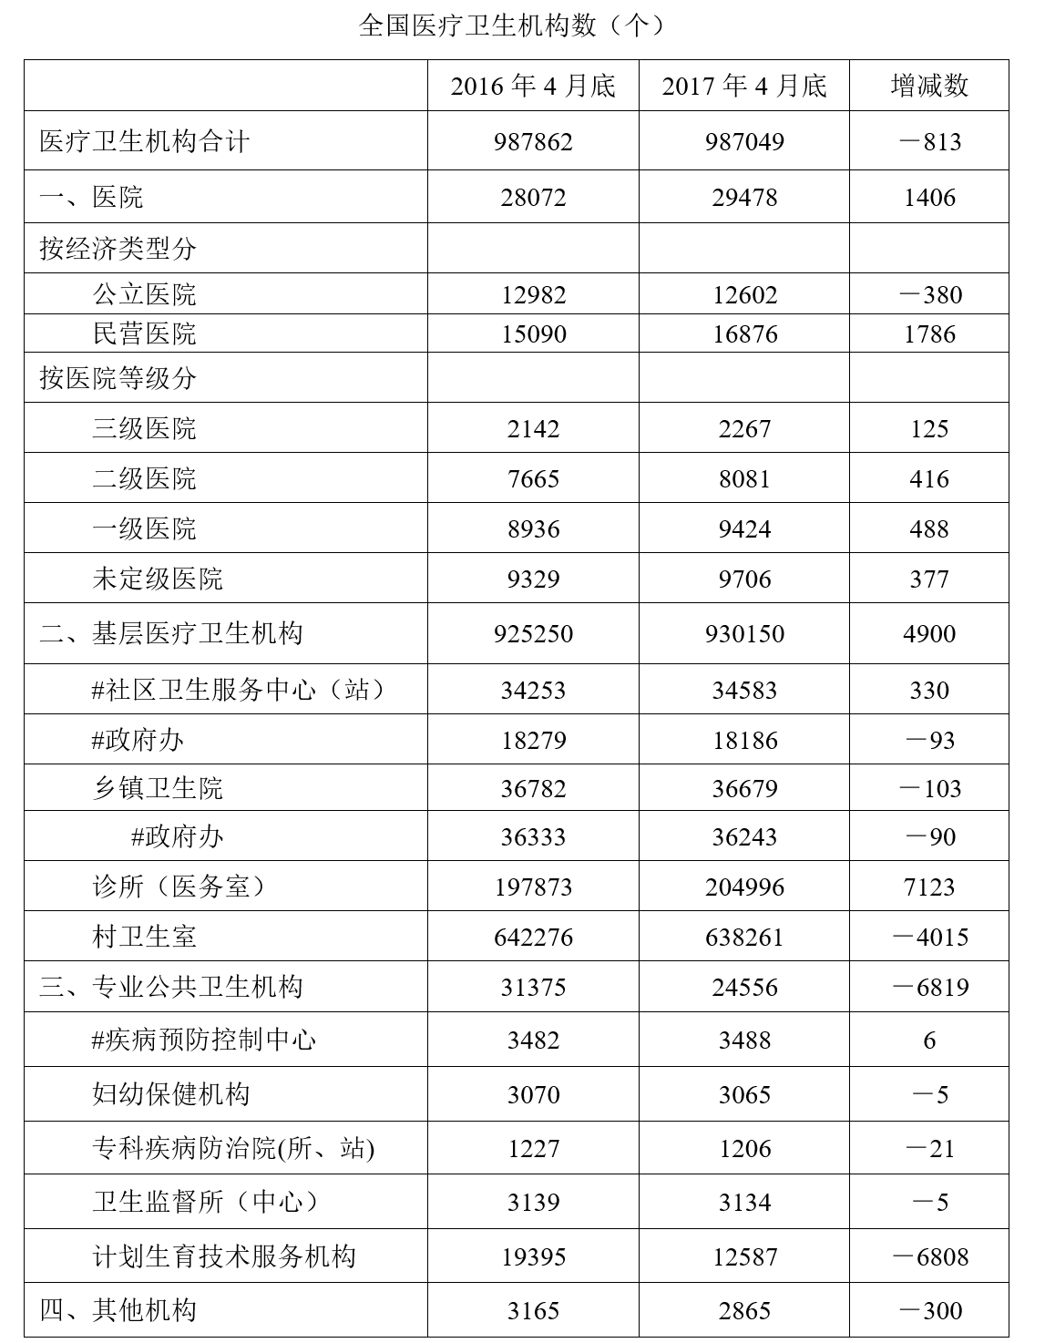
67. (2017甘肃)2017年4月底，相比2016年4月底，公立医院个数为：
A. 减少380个
B. 增加380个
C. 减少480个
D. 增和480个

68. (2017甘肃)2017年4月底，一级医院占医院的比重约为：
A. 31.8%
B. 33.5%
C. 32.0%
D. 30.4%

69. (2017甘肃)在基层医疗卫生机构中，2017年4月底与去年同期相比个数增加最多的是：
A. 村卫生室
B. 诊所（医务室）
C. 社区卫生服务中心（站）
D. 乡镇卫生院

70. (2017甘肃)专业公共卫生机构中，妇幼保健机构在2017年4月底所占的比重相比去年同期：
A. 多2.7个百分点
B. 少2.7个百分点
C. 多5.7个百分点
D. 少5.7个百分点

71. (2017甘肃)2017年4月底，基层医疗卫生机构个数占全国医疗卫生机构总数的比重范围是：
A. 80%—85%
B. 85%—90%
C. 90%—95%
D. 95%—100%

2016年1—10月份，全国房地产开发投资83975亿元，同比增长6.6%，增速比1—9月份提高0.8个百分点。其中，住宅投资56294亿元，增长5.9%，增速提高0.8个百分点。住宅投资占房地产开发投资的比重为67.0%。
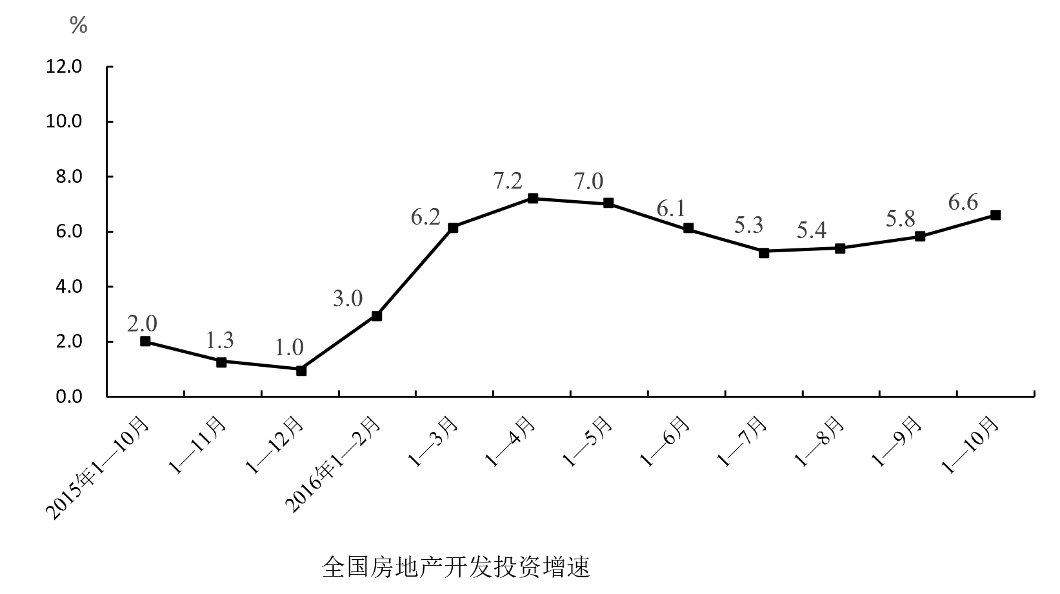
1—10月份，东部地区房地产开发投资46416亿元，同比增长5.0%，增速比1—9月份提高1.4个百分点；中部地区投资18727亿元，增长11.1%，增速提高0.2个百分点；西部地区投资18832亿元，增长6.1%，增速回落0.2个百分点。
1—10月份，房地产开发企业房屋施工面积730981万平方米，同比增长3.3%，增速比1—9月份提高0.1个百分点。其中，住宅施工面积501471万平米，增长1.8%。房屋新开工面积137375万平方米，增长8.1%，增速提高13个百分点。其中，住宅新开工面积94996万平方米，增长8.3%。房屋竣工面积65211万平方米，增长6.6%，增速回落5.5个百分点。其中，住宅竣工面积47828万平方米，增长5.7%。
1—10月份，房地产开发企业土地购置面积16873万平方米，同比下降5.5%，降幅比1—9月份收窄0.6个百分点；土地成交价款6764亿元，增长16.7%，增速提高3.4个百分点。
72. (2017甘肃)2015年1—10月份全国房地产开发投资约为：
A. 78775.8
B. 75745.5
C. 79235.8
D. 77568.1

73. (2017甘肃)2016年1—9月份，住宅投资的同比增长率约为：
A. 2.0%
B. 5.1%
C. 5.9%
D. 5.8%

74. (2017甘肃)2016年1—10月份，东部地区房地产开发投资额约比中部地区多（ ）倍。
A. 2.5
B. 2.4
C. 1.5
D. 1.4

75. (2017甘肃)2016年1—10月份，住宅新开工面积约比2015年同期增加（ ）万平方米。
A. 8598.3
B. 7280.4
C. 7453.5
D. 7362.6

76. (2017甘肃)下列能够从上述资料推出的是：
A. 从2015年1—10月份到2016年1—10月份的各时段中，全国房地产投资增速最快与最慢之间相差5.9%
B. 2015年1—10月份，西部地区房地产投资额约为17749.3亿元
C. 2016年1—10月份，住宅施工面积约占房地产开发企业房屋施工面积的69.6%
D. 2016年1—9月份，房地产开发企业土地购置面积同比下降约4.9%

参考答案与解析
第一部分 客观题
一、单选题
第1题
【知识点】 毛泽东思想与中国特色社会主义理论体系
【答案】 C
【解析】 第一步，本题考查中国特色社会主义理论体系知识。
第二步，“天下之事，不难于立法，而难于法之必行”的意思是：但凡国家大事，制定法令条例并不难，难的是认真切实地贯彻执行。强调有了法律，关键在于严格执行，与科学立法、公正司法和全民守法无关。
因此，选择C选项。
【来源】 2017年12月23日甘肃省国税事业单位考试《职业能力测验》真题第1题

第2题
【知识点】 毛泽东思想与中国特色社会主义理论体系
【答案】 B
【解析】 第一步，本题考查中国特色社会主义理论体系知识。
第二步，党的十七大报告指出，全面建设小康社会，是党和国家到2020年的奋斗目标，是全国各族人民的根本利益所在，必须坚定不移地为之奋斗。
因此，选择B选项。
【来源】 2017年12月23日甘肃省国税事业单位考试《职业能力测验》真题第2题

第3题
【知识点】 毛泽东思想与中国特色社会主义理论体系
【答案】 C
【解析】 第一步，本题考查中国特色社会主义理论体系知识。
第二步，2016年2月，中共中央办公厅印发了《关于在全体党员中开展“学党章党规、学系列讲话，做合格党员”学习教育方案》，并发出通知，要求各地区各部门认真贯彻执行。“两学一做”学习教育指的是“学党章党规、学系列讲话，做合格党员”学习教育。
因此，选择C选项。
【来源】 2017年12月23日甘肃省国税事业单位考试《职业能力测验》真题第3题

第4题
【知识点】 毛泽东思想与中国特色社会主义理论体系
【答案】 C
【解析】 第一步，本题考查中国特色社会主义理论体系知识。
第二步，社会主义荣辱观有着丰富的思想内涵和鲜明的时代特征，涵盖了个人、集体、国家三者之间的关系，涉及人生态度、价值选择、社会风尚等方方面面，反映了社会主义道德的基本要求，体现了改革开放以来形成的时代精神，是新形势下加强社会主义思想道德建设的重要指导方针。
因此，选择C选项。
【来源】 2017年12月23日甘肃省国税事业单位考试《职业能力测验》真题第4题

第5题
【知识点】 唯物论
【答案】 D
【解析】 第一步，本题考查哲学知识。
第二步，主要矛盾和次要矛盾的辩证关系：在许多矛盾中，主要矛盾居于支配地位，起主导和决定作用。次要矛盾处于从属地位，起次要作用。主要矛盾规定和影响次要矛盾，解决好主要矛盾，次要矛盾也就比较容易解决。题干中“挽弓当挽强，用箭当用长；射人先射马，擒贼先擒王”的意思是：拉弓要拉最坚硬的，射箭要射最长的。射人先要射马，擒贼先要擒住他们的首领。这体现了集中力量解决主要矛盾。由此可知，D项符合题意。
因此，选择D选项。
【来源】 2017年12月23日甘肃省国税事业单位考试《职业能力测验》真题第5题

第6题
【知识点】 医学常识
【答案】 D
【解析】 第一步，本题考查生物医学知识。
第二步，人体缺维生素D会患佝偻病、骨质疏松等，因为维生素D能促进人体对钙、磷的吸收和骨骼的发育。
因此，选择D选项。
【来源】 2017年12月23日甘肃省国税事业单位考试《职业能力测验》真题第6题

第7题
【知识点】 人文常识
【答案】 B
【解析】 第一步，本题考查文化常识。
第二步，“古稀之年”出自唐代杜甫的《曲江二首》：“酒债寻常行处有，人生七十古来稀。”因此，古稀之年指人到70岁的时候。
因此，选择B选项。
【来源】 2017年12月23日甘肃省国税事业单位考试《职业能力测验》真题第7题

第8题
【知识点】 宏观经济学
【答案】 D
【解析】 第一步，本题考查经济学原理知识。
第二步，自然失业是指由于经济中某些难以避免的原因所引起的失业，现实中2%到3%的失业率。分为摩擦性失业；结构性失业、周期性失业、季节性失业、技术性失业和自愿性失业。摩擦性失业是指劳动力在正常流动过程中产生的失业，比如，大学生毕业后求职阶段的失业、跳槽期间找工作的阶段等。从另一个角度理解就是有合适的工作而求职者不知道，有合适的应聘者而用人单位不知道，即信息的不对称。毕业生想要工作与得到工作之间的时间消耗造成的失业属于摩擦性失业。
因此，选择D选项。
【来源】 2017年12月23日甘肃省国税事业单位考试《职业能力测验》真题第8题

第9题
【知识点】 中国古代史
【答案】 D
【解析】 第一步，本题考查中国史知识并选错误项。
第二步，巨鹿之战是秦末大起义中项羽率领数万楚军，同秦名将章邯、王离所率四十万秦军主力在巨鹿进行的一场重大决战性战役。“四面楚歌”出自楚汉两军在垓下（今安徽省灵璧县东南沱河北岸）进行的一场战略决战。对应错误。
因此，选择D选项。
【来源】 2017年12月23日甘肃省国税事业单位考试《职业能力测验》真题第9题

第10题
【知识点】 中国近现代史
【答案】 A
【解析】 第一步，本题考查中国史知识。
第二步，1905年孙中山在日本领导组织成立中国同盟会，逐渐确认其政治纲领为“驱除鞑虏，恢复中华，创立民国，平均地权”十六字纲领，该纲领后又被解释为三民主义学说。
因此，选择A选项。
【来源】 2017年12月23日甘肃省国税事业单位考试《职业能力测验》真题第10题

第11题
【知识点】 虚词辨析
【答案】 C
【解析】 第一步，分析第一空。根据“社会的飞速发展居民财富的不断增长，我国经济和居民收入水平都已经达到新的高度”可知，前一句为背景，后一句是背景引出的重点。A项和D项的“然而”“首先”，一个表转折关系，一个表顺承关系，都不符合语境，排除。
第二步，分析第二空。根据“国际投资机构也看到了中国财富管理市场的巨大发展潜力”中的“也”表并列，B项的“所以”表结论，不符合语境，排除。C项“与此同时”表并列，符合语境。
因此，选择C选项。
【来源】 2017年12月23日甘肃省国税事业单位考试《职业能力测验》真题第11题

第12题
【知识点】 实词辨析
【答案】 D
【解析】 第一步，分析第一空。空格前有个转折词“却”，那么意味着空格前后苏格拉底的性情是相反的，文段要表达的意思是苏格拉底虽然性情温和文雅，却敢于去戳破或揭示那个时代的骗子。A项“跟踪”指紧紧跟随在后面（追赶、监视等），没有戳破、揭示之意，不符合文意，排除A项。B项“尾随”指跟随在后面，不符合文意，排除B项。C项“挑衅”指借端生事，企图引起冲突或战争，不符合文意，排除C项。D项“揭露”指使隐蔽的事物显露，能体现揭示、戳破之意，符合文意，答案锁定D选项。
第二步，验证第二空，“戳穿”指揭穿、说破，带入该空，符合文意。
因此，选择D选项。
【来源】 2017年12月23日甘肃省国税事业单位考试《职业能力测验》真题第12题

第13题
【知识点】 实词辨析
【答案】 A
【解析】 第一步，分析第一空。根据语境，所填词语要搭配“价值”，A项“彰显”是显赫，明显，显著，鲜明地显示的意思。符合语境。B项和D项的“凸现”清楚地显现，强调的是从无到有的过程，但是文段中的“价值”一直都存在，不符合语境，排除。C项“突显”突出地显示，强调时间上的快速出现，与“价值”不搭，排除。答案锁定A选项。
第二步，验证第二空。“甄选执行者”，“甄选”在审查的基础上进行选择。主要是表明在进行选择之时是有根据的，是通过了各种条件的审核之后才得出的结论而不是随意的选择。符合语境。
因此，选择A选项。
【来源】 2017年12月23日甘肃省国税事业单位考试《职业能力测验》真题第13题

第14题
【知识点】 实词辨析
【答案】 A
【解析】 第一步，突破口在第二空。根据“瞒报也是对死难者的________”可知，该空要体现“不尊重死难者”这一含义。A项“亵渎”指不尊敬，符合文意。B项“践踏”比喻摧残，符合文意。C项“谴责”指责备；严正申斥,不符合文意，排除C项。D项“敬畏”形容又敬重又畏惧，不符合文意，排除D项。
第二步，分析第一空。根据“________监管部门的权威性和公信力”可知，该空要体现监管部门的权威性和公信力受到不好的影响之意。A项“损害”指使事业、利益、健康、名誉等蒙受损失，符合文意。B项“否定”指否认一个事实的成立、存在或真实性的，程度过重，不符合文意，排除B项。
因此，选择A选项。
【来源】 2017年12月23日甘肃省国税事业单位考试《职业能力测验》真题第14题

第15题
【知识点】 实词辨析
【答案】 C
【解析】 第一步，分析第一空。根据“一代代________下来”可知，该空要体现“继承”这一含义。A项和D项“传递”指由一方交给另一方；辗转递送，不符合文意，排除A项和D项。B项和C项“传承”指传授和继承，符合文意。
第二步，分析第二空。根据“从它们品牌的________”可知，该空要体现“传承”这一含义。B项“建立”指让某种事物从无到有的一个过程，前文已经论述了“这些老字号业的创立”，不符合文意，排除B项。C项“延续”指照原来样子继续下去，符合文意。
第三步，验证第三空。“考验”指通过具体事件、行动或困难环境来检验（是否坚定、忠诚或正确等），“经得起历史考验”，符合搭配。
因此，选择C选项。
【来源】 2017年12月23日甘肃省国税事业单位考试《职业能力测验》真题第15题

第16题
【知识点】 综合考察
【答案】 C
【解析】 第一步，分析第一空。根据“我________年迈的父母游三峡”可知，该空要体现“希望父母出去旅游”这一含义。A项和C项“鼓励”指激发；勉励，符合文意。B项“鼓舞”指使振作起来，增强信心或勇气，不符合文意，排除B项。D项“鼓动”指煽动或用语言、文字等激发人们的情绪，使他们行动起来，符合文意。
第二步，分析第二空。根据“二老相携行，游览山水，举手投足之间，________着老来伴的温情”可知，该空填入的词应和“温情”搭配。A项“沉浸”多比喻处于某种境界或思想活动中，不符合搭配，排除A项。C项和D项“弥漫”指（烟尘、雾气、水等）充满，符合搭配。
第二步，分析第三空。根据“陪着老人旅行，陪他们看风景，给他们讲解旅途风光，旅行之中陪老人品尝三峡美食”可知，该空要体现“一家人一起旅游很有温情”这一含义。C项“其乐融融”形容快乐和谐的景象，符合文意。D项“乐不思蜀”泛指乐而忘返，但文段并没有体现作者一家人流连忘返之意，不符合文意，排除D项。
因此，选择C选项。
【来源】 2017年12月23日甘肃省国税事业单位考试《职业能力测验》真题第16题

第17题
【知识点】 综合考察
【答案】 A
【解析】 第一步，分析第一空。根据语境“在千余年前兵荒马乱、________的岁月里”，由顿号表并列可知，所填词语要与“兵荒马乱”意思相近，“兵荒马乱”意思是指社会秩序不安定。形容战争期间社会混乱不安的现象。A项与C项的“民不聊生”老百姓无以为生，没有办法生活下去。与“兵荒马乱”相近，都是在强调社会生活的不安定。B项和D项的“苦不堪言”意思是指痛苦或困苦到了极点，已经不能用言语来表达。往往形容的是个人的感受，不符合语境，排除。
第二步，突破口在第三空。根据语境“因此他的诗文里流淌着对社会不公的愤慨和对黎民百姓同情”，“因此”表因果关系，前后句要相互照应，A项“忧患难平”困苦忧虑的事情难以平息，照应“因此”后面的“愤慨”“同情”，符合语境。C项“闷闷不乐”形容心事放不下，心里不快活。语义程度较轻，不符合语境，排除。
因此，选择A选项。
【来源】 2017年12月23日甘肃省国税事业单位考试《职业能力测验》真题第17题

第18题
【知识点】 细节理解
【答案】 A
【解析】 第一步，分析文段，将选项与原文一一对应。
第二步，辨析选项。A项“取代”无中生有，不可以推断出来。B项对应文段“他还可以根据方案分析，定制每一个特殊形状的砌块，然后可靠地安装到位”，可以推断出“更加精准完成建造”。C项对应文段“‘机器人泥瓦匠’可以读取3D的方案”，可以推断出“更多的设计成为可能”。D项对应文段“如果是非常不规则的建筑形体，他还可以根据方案分析，定制每一个特殊形状的砌块”，可以推断出“应付不规则形体的建筑”。
因此，选择A选项。
【来源】 2017年12月23日甘肃省国税事业单位考试《职业能力测验》真题第18题

第19题
【知识点】 意图判断
【答案】 D
【解析】 第一步，分析文段。文段开头由“安史之乱”和“嘉道中落”两个例子来引入话题，而后得出作者的观点，并由转折词“而”引出重点，强调生存发展最主要的威胁在于不易察觉、缓慢积累起来的倦怠与松懈。文段为分—总结构。
第二步，对比选项。D项是对文段重点内容的同义替换，符合文段意图。A项和B项属于例子部分，排除。C项，文段说的是“主要的威胁，往往不是突如其来的重大灾难与变故”，选项中“重大的灾难与变故不会威胁国家、社会、组织的生存与发展”，和原文不符，排除。
因此，选择D选项。
【来源】 2017年12月23日甘肃省国税事业单位考试《职业能力测验》真题第19题

第20题
【知识点】 态度观点
【答案】 D
【解析】 第一步，分析文段。文段开头介绍了社交工具对现代人的影响，然后指出作者的核心观点——交流，不仅是工具层面的沟通，还需要心灵的对话。最后举智能手机的例子来论证前面的观点。文段为“分—总—分”的结构，强调即时社交工具无法替代心灵的沟通。
第二步，对比选项。D项是对文段重点的同义替换。A项“极力反对”语义程度过重，文段没有体现，排除。B项和C项与文段表述相悖，作者认为社交工具存在一些弊端，排除。
因此，选择D选项。
【来源】 2017年12月23日甘肃省国税事业单位考试《职业能力测验》真题第20题

第21题
【知识点】 态度观点
【答案】 D
【解析】 第一步，分析文段。分段开头由《从前慢》引入，然后通过转折词“然而”引出重点内容，最后作者给出对策——必须学会适应，动中能求静，火中开金莲，在新的路径下，重新获得心灵的宁静和幸福。
第二步，对比选项。D项是对文段重点对策的同义替换。A项和B项属于无关对比，排除。C项属于问题本身，不是对策，非重点，排除。
因此，选择D选项。
【来源】 2017年12月23日甘肃省国税事业单位考试《职业能力测验》真题第21题

第22题
【知识点】 基础费用
【答案】 B
【解析】 第一步，本题考查经济利润问题，属于利润率折扣类，用方程法解题。
第二步，设羊绒大衣的成本为x，根据题意有x（1＋20%）×80%－x＝－40，解得x＝1000（元）。
因此，选择B选项。
【来源】 2017年12月23日甘肃省国税事业单位考试《职业能力测验》真题第22题

第23题
【知识点】 基础费用
【答案】 D
【解析】 解法一：
第一步，本题考查基础应用题，用方程法解题。
第二步，设原计划x天完成，则实际是（x－4）天，根据题意有100x＝120（x－4）－80，解得x＝28（天），即该玩具厂原计划生产玩具100×28＝2800（个）。
因此，选择D选项。
解法二：
第一步，本题考查基础应用题，用数字特性法解题。
第二步，根据“实际生产过程中每天的生产量为120个，……，还多生产了80个”可得，计划生产量加上多生产的80个，应为120的倍数，只有D项符合。
因此，选择D选项。
【来源】 2017年12月23日甘肃省国税事业单位考试《职业能力测验》真题第23题

第24题
【知识点】 年龄问题
【答案】 C
【解析】 第一步，本题考查年龄问题。
第二步，根据题意，可知今年，哥哥是10岁，爸爸和妈妈的年龄和为72－1－10＝61（岁），又根据“爸爸比妈妈大一岁”可知爸爸今年31岁，妈妈30岁，所以今年爸爸比弟弟大31－1＝30（岁），而年龄差是固定不变的，即五年后爸爸比弟弟依然是大30岁。
因此，选择C选项。
【来源】 2017年12月23日甘肃省国税事业单位考试《职业能力测验》真题第24题

第25题
【知识点】 日期推断
【答案】 D
【解析】 第一步，本题考查星期日期问题。
第二步，根据题意，又2017年和2018年都是平年，故一年后的同一天，就是过了365天，则365÷7＝52…1，即是过了52个完整的星期之后再过1天，故相聚这一天是星期五的下一天、星期六。
因此，选择D选项。
【来源】 2017年12月23日甘肃省国税事业单位考试《职业能力测验》真题第25题

第26题
【知识点】 植树问题
【答案】 B
【解析】 第一步，本题考查植树问题。
第二步，根据环形植树的公式：棵数＝总长÷间隔，即间隔＝总长÷棵数，故间隔＝2π×20÷8≈15.7（米）。
因此，选择B选项。
【来源】 2017年12月23日甘肃省国税事业单位考试《职业能力测验》真题第26题

第27题
【知识点】 基础费用
【答案】 D
【解析】 解法一：
第一步，本题考查基础应用题，用方程法解题。
第二步，设共卖出x筐樱桃，则滞销（30－x）筐，根据题意有800x－200（30－x）＝15000，解得x＝21。
因此，选择D选项。
解法二：
第一步，本题考查基础应用题。
第二步，若是30筐樱桃全部卖出，则总获利是30×800＝24000（元），与实际获利15000元相差24000－15000＝9000（元），根据题意可知，每滞销1筐，会少获利800－（－200）＝1000（元），故滞销9000÷1000＝9（筐），即共卖出30－9＝21（筐）。
因此，选择D选项。
解法三：
第一步，本题考查基础应用题，用十字交叉法解题。
第二步，根据共获利15000元，可知平均每筐获利15000÷30＝500（元），设卖出A筐，滞销B筐，十字交叉法如下：
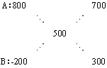
则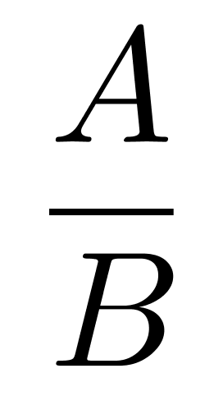＝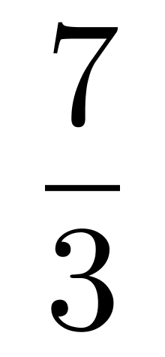，即A＝30×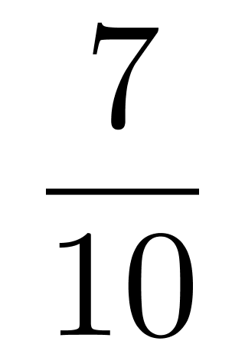＝21（筐），即共卖出21筐。
因此，选择D选项。
【来源】 2017年12月23日甘肃省国税事业单位考试《职业能力测验》真题第27题

第28题
【知识点】 基础计算
【答案】 C
【解析】 本题为基础计算。用代入排除法解题。代入A选项，总共12道题，第一天要做12÷2＋1＝7（道），还剩下5道，5道的一半不为整数，排除A选项。同理，代入B选项，总共16道题，第一天要做16÷2＋1＝9（道），还剩下7道，7道的一半不为整数，排除B选项。代入C选项，总共22道题，第一天做22÷2＋1＝12（道），还剩下10道；第二天做10÷2＋1＝6（道），剩下4道；第三天做4÷2＋1＝3（道），剩下1道，满足题意。因此本题选C。解法二：根据题干可知第三天做了剩下的一半多一道，还剩1道，则第二天剩下（1＋1）×2＝4（道）；同理第一天剩下（4＋1）×2＝10（道）；最开始为（10＋1）×2＝22（道）。因此本题选C。
【来源】 2017年新疆公务员考试《行测》真题（兵团）第69题,2017年12月23日甘肃省国税事业单位考试《职业能力测验》真题第28题

第29题
【知识点】 基础行程
【答案】 B
【解析】 第一步，本题考查行程问题，属于基本行程类，用公式法解题。
第二步，根据“小明在平路上的速度是4.5千米/小时，且下坡的速度是平路的2倍”可知下坡的速度是9千米/小时，又根据两条路的长度一样，所花时间也一样，故速度是相同的，即平路的平均速度＝上下坡的平均速度，且上坡和下坡的路程一样，故上下坡的平均速度为等距离平均速度，设上坡速度为x，则有4.5＝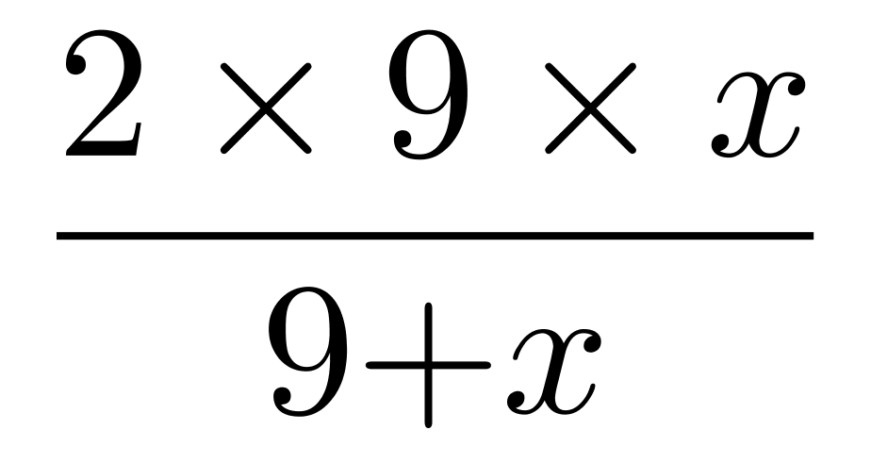，解得x＝3（千米/小时）。
因此，选择B选项。
【来源】 2017年12月23日甘肃省国税事业单位考试《职业能力测验》真题第29题

第30题
【知识点】 基本方程（组）
【答案】 B
【解析】 第一步，本题考查基础应用题，用方程法解题。
第二步，设一年级有5x名学生，则二年级有（4x＋3）名学生，根据题意有5x＋（4x＋3）＝147，解得x＝16，故一年级有5×16＝80（名）学生。
因此，选择B选项。
【来源】 2017年12月23日甘肃省国税事业单位考试《职业能力测验》真题第30题

第31题
【知识点】 排列组合基本原理
【答案】 A
【解析】 第一步，本题考查排列组合问题，属于基础排列组合。
第二步，满足题意的任意三条直线可构成一个三角形，平面内共有7条直线，则可组成的三角形个数为：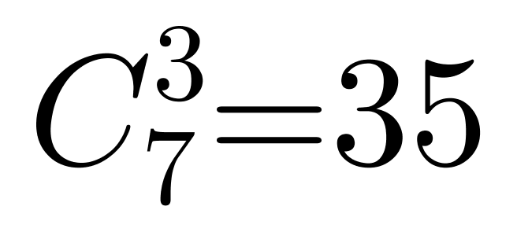。
因此，选择A选项。
【来源】 2017年12月23日甘肃省国税事业单位考试《职业能力测验》真题第31题

第32题
【知识点】 排列组合方法技巧
【答案】 C
【解析】 第一步，本题考查排列组合问题，属于方法技巧类。
第二步，由于同一部书的各卷放在一起，因此用捆绑法解题。共有4部著作，每部著作看做一个整体，则相当于有4个元素，四个元素的排列有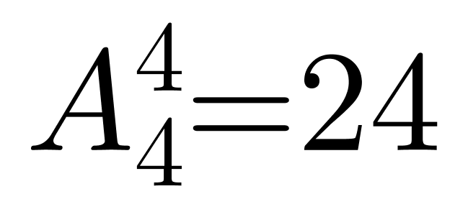（种）排法。再考虑每部著作内部的排序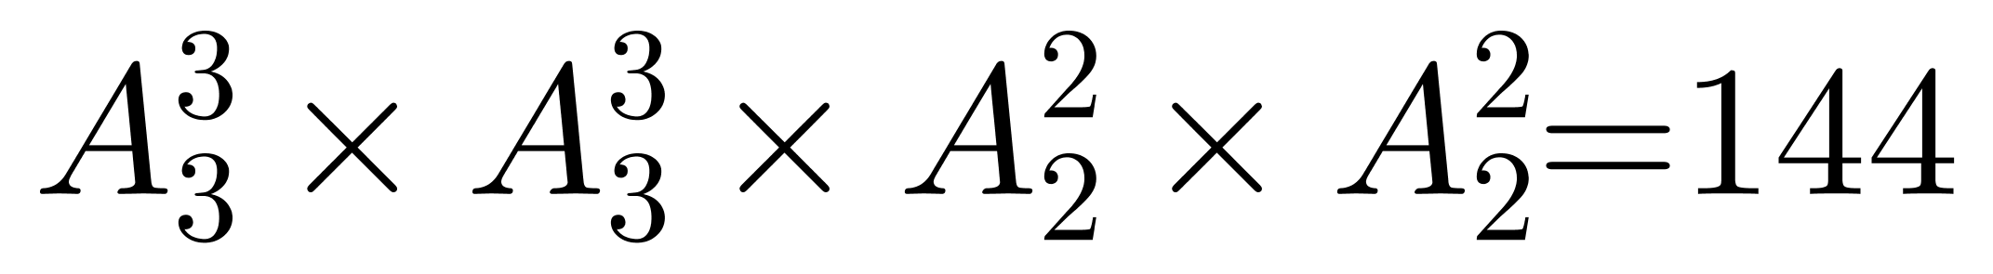种，则共有24×144＝3456（种）放法。
因此，选择C选项。
【来源】 2017年12月23日甘肃省国税事业单位考试《职业能力测验》真题第32题

第33题
【知识点】 排列组合基本原理
【答案】 C
【解析】 第一步，本题考查排列组合问题，属于基础排列组合。
第二步，A产品要求在第1段或第6段黄金时间播放，则有2种选择方式。其余5种产品的广告可在剩下的5段时间内播放，有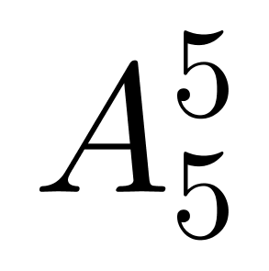=120（种）播放方式，则广告节目共有2×120＝240（种）播放方式。
因此，选择C选项。
【来源】 2017年12月23日甘肃省国税事业单位考试《职业能力测验》真题第33题

第34题
【知识点】 基础费用
【答案】 C
【解析】 第一步，本题考查基础应用题，用方程法解题。
第二步，设C电影当天售出x张票，则B电影售出4x张票，A电影售出（2000－5x）张票，依据售票收入为72000元，可列方程为30×（2000－5x）＋40×4x＋50x＝72000，解得x＝200（张），所以当天售出A电影票为2000－5×200＝1000（张）。
因此，选择C选项。
【来源】 2017年12月23日甘肃省国税事业单位考试《职业能力测验》真题第34题

第35题
【知识点】 单周期
【答案】 D
【解析】 本题为周期问题。仅剩一个人没有表演过节目，意味着已经有29人表演过节目，由于每3人报一次数就会有1人表演节目，则29人表演过节目需要报数29×3=87次，因此本题选D。
【来源】 2014年国家公务员考试《行测》真题第64题,20国考真题模考第10季（新版）第64题,2017年12月23日甘肃省国税事业单位考试《职业能力测验》真题第35题

第36题
【知识点】 溶液混合
【答案】 B
【解析】 本题为溶液问题。由于加入溶液的浓度（50%）大于原溶液浓度（10%），若想加的次数少，需要每次加的溶液尽可能多，即每次加入14克溶液，其中溶质为7克，设加入x次，原有溶液溶质为100×10%=10（克），则（10+7x）/（100+14x）>=25%，可解得x>=30/7，于是x的最小值为5，因此本题选B。
【来源】 2014年国家公务员考试《行测》真题第62题,20国考真题模考第10季（新版）第62题,2017年12月23日甘肃省国税事业单位考试《职业能力测验》真题第36题

第37题
【知识点】 单定义
【答案】 A
【解析】 第一步，看提问方式，本题属于选非题。
第二步，找关键信息。
①个人或者家庭；
②为了生活消费而购买产品和服务的市场。
第三步，辨析选项。
A项：某政府部门采购二十台电脑，是为办公所用，不属于“为了生活消费而购买产品”，不符合定义；
B项：甲到超市购买了两瓶酱油，属于“为了生活消费而购买产品”，符合定义；
C项：乙购买三件衣服，属于“为了生活消费而购买产品”，符合定义；
D项：丙为客厅和卧室购买了两台空调，属于“为了生活消费而购买产品”，符合定义。
因此，选择A选项。
【来源】 2017年12月23日甘肃省国税事业单位考试《职业能力测验》真题第37题

第38题
【知识点】 单定义
【答案】 D
【解析】 第一步，看提问方式，本题属于选非题。
第二步，找关键信息。
①最初取得财产的所有权；
②不依赖于原所有人的意向而取得财产的所有权。
第三步，辨析选项。
A项：某居民在自家阳台上栽培，收获的西红柿，属于“最初取得财产的所有权”，符合定义；
B项：小黄养的宠物狗生的小狗崽，属于“最初取得财产的所有权”，符合定义；
C项：落马贪官的非法财产收国家所有，属于“不依赖于原所有人的意向而取得财产的所有权”，符合定义；
D项：戒指不是小孙最初取得的，是依赖于未婚夫的赠送，不符合定义。
因此，选择D选项。
【来源】 2017年12月23日甘肃省国税事业单位考试《职业能力测验》真题第38题

第39题
【知识点】 单定义
【答案】 A
【解析】 第一步，看提问方式，本题属于选是题。
第二步，找关键信息。
①合同虽然已经成立；
②不完全符合有关生效要件的规定；
③须经有权人表示承认才能生效。
第三步，辨析选项。
A项：将父亲的手机卖给了乙，说明合同已经成立，但甲还是未成年人，不具有完全行为能力，所以，“不完全符合有关生效要件的规定”，须经其监护人同意才能生效，符合定义；
B项：丙已经成年，具有完全行为能力，与司机约定好车费属于达成协议，符合生效要件的规定，不符合定义；
C项：丁虽然是未成年人，但他学习优异符合获得奖学金的条件，也就是完全符合生效构成要件，不符合定义；
D项：大学毕业的戊与企业签订劳动合同，双方都具有完全行为能力，也就是完全符合有关生效要件的规定，不符合定义。
因此，选择A选项。
【来源】 2017年12月23日甘肃省国税事业单位考试《职业能力测验》真题第39题

第40题
【知识点】 单定义
【答案】 A
【解析】 第一步，看提问方式，本题属于选是题。
第二步，找关键信息。
①突发事件后、应急管理结束前；
②对事件的现状恢复到基本正常状态的能力的评价；
③完成恢复所需要的时间和资源的评价。
第三步，辨析选项。
A项：大暴雨过后，体现了“突发事件后、应急管理结束前”，水务部门估计将市内积水完全排出所需要的时间，属于对“完成恢复所需要的时间的评价”，符合定义；
B项：台风登陆某地前，不属于“突发事件后、应急管理结束前”，不符合定义；
C项：地震发生后，第一时间展开抢救工作，不属于对事件恢复的评价，不符合定义；
D项：发生抢劫杀人的重大刑事案件后，公安部门迅速调查，将犯罪嫌疑人锁定并抓获，不属于对事件恢复的评价，不符合定义。
因此，选择A选项。
【来源】 2017年12月23日甘肃省国税事业单位考试《职业能力测验》真题第40题

第41题
【知识点】 单定义
【答案】 A
【解析】 第一步，看提问方式，本题属于选是题。
第二步，找关键信息。
①一方当事人将自己的财产无偿给予另一方当事人的合同。
第三步，辨析选项。
A项：张某将自己的新车，送给外孙女作为结婚礼物，属于“一方当事人将自己的财产无偿给予另一方当事人”，符合定义；
B项：李某将自己的房子送给答应给他养老的孙女，不属于“无偿给予”，不符合定义；
C项：小张将自己的房间免费给他的外国朋友游玩期间住，只是游玩期间的暂住权，不属于“将自己的财产无偿给予另一方当事人”，不符合定义；
D项：小吴免费为外国朋友介绍国外旅行线路和制作攻略，不涉及“将自己的财产无偿给予另一方当事人”，不符合定义。
因此，选择A选项。
【来源】 2017年12月23日甘肃省国税事业单位考试《职业能力测验》真题第41题

第42题
【知识点】 单定义
【答案】 D
【解析】 第一步，看提问方式，本题属于选是题。
第二步，找关键信息。
①生物对外界刺激所发生的反应；
②趋利避害。
第三步，辨析选项。
A项：甲过量饮酒后，昏睡至中午，未体现“趋利避害”，不符合定义；
B项：乙因为薪水不满向公司提出辞职，未体现“趋利避害”，不符合定义；
C项：丙去外地旅游时带回很多当地的特产，未体现“趋利避害”，不符合定义；
D项：丁手指不小心碰到装有热水的玻璃杯后迅速收回，体现了“生物对外界刺激所发生的反应”，这是为了保护自己不受到伤害，符合“趋利避害”的特性，符合定义。
因此，选择D选项。
【来源】 2017年12月23日甘肃省国税事业单位考试《职业能力测验》真题第42题

第43题
【知识点】 单定义
【答案】 B
【解析】 第一步，看提问方式，本题属于选非题。
第二步，找关键信息。
①消化道内被吸收的蛋白质占摄入蛋白质的百分比；
②反映食物被消化酶分解的程度以及消化后的氨基酸和肽被吸收的程度的指标。
第三步，辨析选项。
A项：“氨基酸是蛋白质的组成成分”在题干中没有涉及，但根据常识可知该说法正确，说法正确；
B项：蛋白质消化率是反映食物被消化酶分解的程度，可知蛋白质消化率与人体内的酶有关，说法错误；
C项：蛋白质消化率指在消化道内被吸收的蛋白质占摄入蛋白质的百分比，可知蛋白质消化率与摄入的蛋白质多少有关，说法正确；
D项：蛋白质吸收存在百分比，可知并不是摄入的所有蛋白质都能被人体消化吸收，说法正确。
因此，选择B选项。
【来源】 2017年12月23日甘肃省国税事业单位考试《职业能力测验》真题第43题

第44题
【知识点】 单定义
【答案】 A
【解析】 第一步，看提问方式，本题属于选是题。
第二步，找关键信息。
①拥有两块以上的手表；
②反而会制造混乱，让看表的人失去对时间的判断。
第三步，辨析选项。
A项：一家公司颁布并使用了新规定，但仍同时沿用旧规定，体现了“拥有两块以上的手表”，导致公司员工对规定考评产生了疑问，体现了“制造混乱”，符合定义；
B项：秉持着勤能补拙的价值观，未体现“拥有两块以上的手表”，小亮终于考上了重点大学，未体现“制造混乱”，不符合定义；
C项：某企业人事部鼓励新入职的员工积极参与内部联谊会，未体现“拥有两块以上的手表”和“制造混乱”，不符合定义；
D项：小张购买了电子表后又买一款新手机是为了更加精准的记录时间，未体现“制造混乱”，不符合定义。
因此，选择A选项。
【来源】 2017年12月23日甘肃省国税事业单位考试《职业能力测验》真题第44题

第45题
【知识点】 多定义
【答案】 B
【解析】 第一步，看提问方式，本题属于选是题。
第二步，找关键信息。
多定义，考查“发现学习”，其关键信息如下：
①学习的主要内容未直接呈现给学习者，只呈现了有关线索或例证；
②学习者必须经历一个发现的过程，自己得出结论或找到问题的答案。
第三步，辨析选项。
A项：张某在课堂上将老师讲的知识点全部记下，课后认真背诵，属于“把别人发现的经验经过掌握、占有或吸收，转化成自己的经验”，是接受学习，不符合定义；
B项：让学生自己设计实验，得出相应结论，属于学习的主要内容未直接呈现给学习者，学习者自己得出结论或找到问题的答案，符合定义；
C项：后经教练指点，很快掌握了要领，属于“把别人发现的经验经过掌握、占有或吸收，转化成自己的经验”，是接受学习，不符合定义；
D项：唐诗百首中的诗句信手拈来，属于“把别人发现的经验经过掌握、占有或吸收，转化成自己的经验”，是接受学习，不符合定义。
因此，选择B选项。
【来源】 2017年12月23日甘肃省国税事业单位考试《职业能力测验》真题第45题

第46题
【知识点】 多定义
【答案】 D
【解析】 第一步，看提问方式，本题属于选是题。
第二步，找关键信息。
多定义，考查“内源性注意”，其关键信息如下：
①个体根据自己的目标或意图来分配注意；
②主动注意。
第三步，辨析选项。
A项：商场里面琳琅满目的衣服，属于“由个体外部信息引起的个体注意”，吸引了顾客的目光，说明顾客是被吸引而进行的被动注意，是外源性注意，不符合定义；
B项：动听感人的表演受到了很多乘客的喜爱，属于“由个体外部信息引起的个体注意”，是外源性注意，不符合定义；
C项：听到“啪”一声，大家不由自主地全部回头看了一眼，说明大家并没有“自己的目标或意图”，是由于被声音吸引而注意，属于“被动注意”，是外源性注意，不符合定义；
D项：为了做好海昏侯墓的展览，说明个体由自己的目标，博物馆策展人看了很多关于海昏侯墓的发掘资料，属于主动去分配自己的注意，符合“个体根据自己的目标或意图来分配注意”，符合定义。
因此，选择D选项。
【来源】 2017年12月23日甘肃省国税事业单位考试《职业能力测验》真题第46题

第47题
【知识点】 集合类
【答案】 A
【解析】 第一步，确定题干逻辑关系。
“果片”指水果片，与“可乐”都是食物，二者属于并列关系。
第二步，辨析选项。
A项：“面包”与“蛋糕”都是食物，二者属于并列关系，与题干逻辑关系一致，符合；
B项：“葡萄”是“水果”的一种，二者属于包容关系中的种属关系，排除；
C项：“桌垫”是一种能保护、装饰餐桌的餐用物品，放在“桌子”上，二者属于对应关系，排除；
D项：“阳光”是“太阳”上的核反应发出的黑体辐射光，二者属于对应关系，排除。
因此，选择A选项。
【来源】 2017年12月23日甘肃省国税事业单位考试《职业能力测验》真题第47题

第48题
【知识点】 语义类
【答案】 A
【解析】 第一步，确定题干逻辑关系。
“震耳欲聋”与“响彻云霄”都形容声音响亮，二者属于近义关系。
第二步，辨析选项。
A项：“欢天喜地”与“兴高采烈”都形容非常高兴，二者属于近义关系，与题干逻辑关系一致，符合。
B项：“不拘一格”指不局限于一种规格或一个格局；“小心谨慎”指非常小心地进行，谨言慎行。二者无明显逻辑关系，排除。
C项：“独树一帜”比喻与众不同，自成一家；“鹤立鸡群”比喻仪表或才能在人群里很突出。二者无明显逻辑关系，排除。
D项：“纸上谈兵”比喻空谈理论，不能解决实际问题；“脚踏实地”比喻做事踏实、认真。二者属于反义关系，排除。
因此，选择A选项。
【来源】 2017年12月23日甘肃省国税事业单位考试《职业能力测验》真题第48题

第49题
【知识点】 映射类
【答案】 C
【解析】 第一步，确定题干逻辑关系。
“记者”的主要工作是“采访”，二者属于工作内容与职业的对应关系。
第二步，辨析选项。
A项：“渔夫”捕鱼可能是为了“获利”，二者属于目的对应关系，排除；
B项：“果农”是“农民”的一种，二者属于包容关系中的种属关系，排除；
C项：“老师”的主要工作是“教书”，二者属于工作内容与职业的对应关系，与题干逻辑关系一致，符合；
D项：“狸猫”与“熊猫”都是动物，二者属于并列关系中的反对关系，排除。
因此，选择C选项。
【来源】 2017年12月23日甘肃省国税事业单位考试《职业能力测验》真题第49题

第50题
【知识点】 映射类
【答案】 B
【解析】 第一步，确定题干逻辑关系。
《再别康桥》是“徐志摩”的诗篇，二者属于作品与作者的对应关系。
第二步，辨析选项。
A项：“周树人”是“鲁迅”的原名，二者属于对应关系；
B项：《子夜》是“茅盾”的小说，二者属于作品与作者的对应关系，与题干逻辑关系一致，符合；
C项：“莫言”是《丰乳肥臀》的作者，但词语顺序与题干不一致，排除；
D项：《围城》的作者是钱钟书，与“老舍”无明显逻辑关系，排除。
因此，选择B选项。
【来源】 2017年12月23日甘肃省国税事业单位考试《职业能力测验》真题第50题

第51题
【知识点】 语义类
【答案】 C
【解析】 第一步，确定题干逻辑关系。
“来”与“回”属于反义关系，共同组成“来回”一词，并且三者都是动作。
第二步，辨析选项。
A项：“厚”与“薄”属于反义关系，但“厚”与“薄”没有共同组成“被子”一词，排除；
B项：“冷”与“热”属于反义关系，但“冷”与“热”没有共同组成“温度”一词，排除；
C项：“进”与“出”属于反义关系，共同组成“进出”一词，并且三者都是动作，与题干逻辑关系一致，符合；
D项：“轻”与“重”属于反义关系，共同组成“轻重”一词，但三者都不是动作，排除。
因此，选择C选项。
【来源】 2017年12月23日甘肃省国税事业单位考试《职业能力测验》真题第51题

第52题
【知识点】 集合类
【答案】 D
【解析】 第一步，确定题干逻辑关系。
“花”与“草”都是“植物”，前两词属于并列关系，分别与第三词属于包容关系中的种属关系。
第二步，辨析选项。
A项：“雷”与“电”是伴有闪电和雷鸣的一种自然现象，二者属于并列关系，常发生在“暴雨”时，前两词分别与第三词属于对应关系，排除；
B项：“路程”=“速度”×“时间”，三者属于公式对应关系，排除；
C项：“冰”是“水”的固态形式，二者属于全同关系，“干冰”是固态的二氧化碳，与“冰”“水”无明显逻辑关系，排除；
D项：“电磁炉”与“电视”都是“家用电器”，前两词属于并列关系，分别与第三词属于包容关系中的种属关系，与题干逻辑关系一致，符合。
因此，选择D选项。
【来源】 2017年12月23日甘肃省国税事业单位考试《职业能力测验》真题第52题

第53题
【知识点】 集合类
【答案】 D
【解析】 分别将选项代入题干，确定逻辑关系。
A项：“水果”指可食用的“植物”果实，二者属于包容关系中的组成关系；“工具”可用于“生产”，二者属于功能对应关系。前后逻辑关系不一致，排除。
B项：“水果”中含有“维生素”，二者属于包容关系中的组成关系，“工具”能够打开“箱子”，二者属于工具对应关系。前后逻辑关系不一致，排除。
C项：“甜蜜”指亲热而令人愉快，与“水果”无明显逻辑关系；“工人”使用“工具”，二者属于主宾关系。前后逻辑关系不一致，排除。
D项：“凤梨”是一种“水果”，二者属于包容关系中的种属关系；“锤子”是一种“工具”，二者属于包容关系中的种属关系。前后逻辑关系一致，符合。
因此，选择D选项。
【来源】 2017年12月23日甘肃省国税事业单位考试《职业能力测验》真题第53题

第54题
【知识点】 集合类
【答案】 B
【解析】 分别将选项代入题干，确定逻辑关系。
A项：“臭氧”是氧气的一种同素异形体，与“氢气”属于并列关系；“金刚石”是“碳素”的同素异形体，二者属于对应关系。前后逻辑关系不一致，排除。
B项：“臭氧”是“氧气”的一种同素异形体，二者组成元素相同，属于对应关系；“金刚石”与“石墨”都是碳的同素异形体，二者组成元素相同，属于对应关系。前后逻辑关系一致，符合。
C项：“空气”中含有“臭氧”，二者属于包容关系；“金刚石”是“钻石”的原身，二者属于对应关系。前后逻辑关系不一致，排除。
D项：“臭氧”是一种大气“污染”物，二者属于对应关系；“金刚石”是“固体”，二者属于包容关系中的种属关系。前后逻辑关系不一致，排除。
因此，选择B选项。
【来源】 2017年12月23日甘肃省国税事业单位考试《职业能力测验》真题第54题

第55题
【知识点】 映射类
【答案】 C
【解析】 分别将选项代入题干，确定逻辑关系。
A项：“李白”是豪放派代表人物，与“婉约派”属于全异关系；“辛弃疾”是“南宋词人”，二者属于种属关系。前后逻辑关系不一致，排除。
B项：“苏轼”是豪放派代表人物，与“婉约派”属于全异关系；“辛弃疾”有“词中之龙”之称，二者属于对应关系。前后逻辑关系不一致，排除。
C项：“柳永”是“婉约派”代表人物，二者属于对应关系；“辛弃疾”是“豪放派”代表人物，二者属于对应关系。前后逻辑关系一致，符合。
D项：“陆游”无明显派别，与“婉约派”无明显逻辑关系；“辛弃疾”与“浪漫主义”无明显逻辑关系。前后逻辑关系不一致，排除。
因此，选择C选项。
【来源】 2017年12月23日甘肃省国税事业单位考试《职业能力测验》真题第55题

第56题
【知识点】 映射类
【答案】 A
【解析】 分别将选项代入题干，确定逻辑关系。
A项：“举案齐眉”形容“夫妻”互敬互爱，二者属于对应关系；“莫逆之交”指情投意合的“朋友”，二者属于对应关系。前后逻辑关系一致，符合。
B项：“如胶似漆”形容感情深厚，难舍难分，可以形容“夫妻”；“莫逆之交”与“兄弟”无明显逻辑关系。前后逻辑关系不一致，排除。
C项：“情同手足”形容感情深厚，如同亲兄弟一样，与“夫妻”无明显逻辑关系；“莫逆之交”与“情侣”无明显逻辑关系。前后逻辑关系不一致，排除。
D项：“救死扶伤”形容医务工作者为人民服务的精神，与“夫妻”无明显逻辑关系；“医生”与“莫逆之交”无明显逻辑关系。前后逻辑关系不一致，排除。
因此，选择A选项。
【来源】 2017年12月23日甘肃省国税事业单位考试《职业能力测验》真题第56题

第57题
【知识点】 论证类
【答案】 A
【解析】 第一步，确定题型。
根据提问方式中的“削弱”，确定为削弱论证。
第二步，找论点和论据。
论点：奖金对工作效率的提升是很明显的。
论据：获得奖金的员工比那些没有获得奖金的员工工作效率平均高出35%。
第三步，辨析选项。
A项：否定论点。指出是由于员工工作效率本身就高才获得奖金，而非员工获得奖金促使其效率高，具有削弱作用。
B项：增加论据。解释说明获得奖金的员工为什么效率高，具有加强作用。
C项：无关选项。奖金制度未普及与奖金制度会不会提高员工工作效率无关，论题不一致，排除。
D项：无关选项。员工工作积极性差的原因，与奖金制度会不会提高员工工作效率无关，论题不一致，排除。
因此，选择A选项。
【来源】 2017年12月23日甘肃省国税事业单位考试《职业能力测验》真题第57题

第58题
【知识点】 论证类
【答案】 A
【解析】 第一步，确定题型。
根据提问方式中的“加强”，确定为加强论证。
第二步，找论点和论据。
论点：中国只有通过大力发展和鼓励创新，才能真正的跨过中等收入陷阱。
论据：无。
第三步，辨析选项。
A项：补充前提。题干说到“不能顺利实现发展战略和发展方式转变，导致新的增长动力特别是内生动力不足，经济长期停滞不前”，说明不能实现发展战略和发展方式转变会导致中等收入陷阱，而选项说到“创新是实现发展战略和发展方式转变的关键”，建立了创新和跨过中等收入陷阱之间的联系，具有加强作用。
B项：不明确项。国家支持创新，到底能否确保我国越过中等收入陷阱不明确，不具有加强作用。
C项：不明确项。西方国家通过创新而成功跨过中等收入陷阱，那么中国是否也要使用这种方法跨过中等收入陷阱不清楚，没有说明西方国家和中国的可比较的基础，不具有加强作用。
D项：无关选项。该项等价于“有的国家无法成功跨过中等收入陷阱”，与中国能否通过创新跨过中等收入陷阱无关，论题不一致，排除。
因此，选择A选项。
【来源】 2017年12月23日甘肃省国税事业单位考试《职业能力测验》真题第58题

第59题
【知识点】 论证类
【答案】 D
【解析】 本题属于论证类，主要考查演绎论证。
论点：人的血管非常脆弱，遇上高温会热胀，一不小心就会爆裂。冬天洗澡时，如果先洗头，会使血液突然聚到头部，容易引发脑血管疾病甚至导致脑出血。
论据：无。
A项：人的血管是人体中最脆弱的部分，与论点前半部分表述相同，因此题干论断可能正确，具有加强作用，排除；。
B项：很多南方人在冬天时仍然坚持用冷水洗澡与冬天洗澡时先洗头是否会引发脑血管疾病甚至导致脑出血无关，论题不一致，排除；
C项：日本每年冬天有1.4万人在洗热水澡时死亡，不能确定死亡是否与先洗头引发脑血管疾病甚至导致脑出血有关，不具有削弱作用，排除；
D项：增该项指出血压高是引发脑出血的根本原因，与先洗头和血管问题无关，具有削弱作用。
因此本题选D。
【来源】 2017年新疆公务员考试《行测》真题（兵团）第87题,2017年12月23日甘肃省国税事业单位考试《职业能力测验》真题第59题

第60题
【知识点】 论证类
【答案】 B
【解析】 第一步，确定题型。
根据提问方式中的“支持”，确定为加强论证。
第二步，找论点和论据。
论点：包括汽车尾气在内的各种悬大气中不易沉降的所有颗粒物，对人的呼吸系统有影响，而且这些颗粒物的体积越小，对人健康危害越大。
论据：无。
第三步，辨析选项。
A项：不明确项。较小颗粒物不易发现且难以抵挡，但对呼吸道及人健康有什么影响不明确，不具有加强作用。
B项：增加论据。越小的颗粒物更易粘在呼吸道上造成感染，给人体健康带来危害，能体现颗粒物越小对人的危害越大，具有加强作用。
C项：无关选项。有些颗粒物具有毒性，但论点讨论的内容在于不论其有没有毒性，只要能够对人健康带来危害即可，论题不一致，排除。
D项：不明确项。论点讨论的是颗粒物越小对人的影响越大，该项只是在说小颗粒物进入血管会怎样，没有形成对比，无法确定是否是颗粒物越小，危害越大，无法加强。
因此，选择B选项。
【来源】 2017年12月23日甘肃省国税事业单位考试《职业能力测验》真题第60题

第61题
【知识点】 逻辑判断
【答案】 C
【解析】 第一步，依据题干特征和提问方式，确定为归纳推理。
第二步，辨析选项。
A项：题干有提到“具有忧郁症倾向的都不能控制自己的情绪”，但是仅是由“被调查的忧郁症倾向者的表现”推测而来，无法直接推出，排除；
B项：题干未涉及“没有忧郁症倾向的人”会怎样，并且也不能由题干中提到的“具有忧郁症倾向的都不能控制自己的情绪”反推“没有忧郁症倾向的人”情绪控制能力怎样，无法推出，排除；
C项：题干由被调查的忧郁症倾向者的表现，推测“具有忧郁症倾向的都不能控制自己的情绪”，可以推出；
D项：题干提到“想爆发情绪的时候一定要爆发”，无法推出“不会都想爆发情绪就爆发”，排除。
因此，选择C选项。
【来源】 2017年12月23日甘肃省国税事业单位考试《职业能力测验》真题第61题

第62题
【知识点】 基期量计算
【答案】 B
【解析】 第一步，本题考查基期量计算。
第二步，定位材料第一段，“2016年前三季度，D市全市实现农林牧渔业增加值338.7亿元，按可比价格计算增长4.0%”。
第三步，根据计算公式，基期量=现期量/（1＋增长率），可得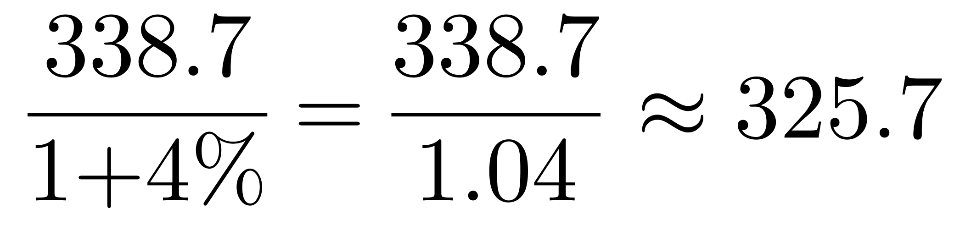（亿元）。
因此，选择B选项。
【来源】 2017年12月23日甘肃省国税事业单位考试《职业能力测验》真题第62题

第63题
【知识点】 直接读数比较
【答案】 D
【解析】 第一步，本题考查增长率比较中的读数比较。
第二步，定位材料第一段，“2016年前三季度，农业增加值93.2亿元，增长5.3%；林业增加值2.6亿元，增长2.4%；畜牧业增加值56.9亿元，增长0.1%；渔业增加值157.9亿元，增长6.3%”。
第三步，可知渔业增加值的增长率（6.3%）最高。
因此，选择D选项。
【来源】 2017年12月23日甘肃省国税事业单位考试《职业能力测验》真题第63题

第64题
【知识点】 基础增长量
【答案】 C
【解析】 第一步，本题考查增长量计算中的已知现期量与增长率。
第二步，定位材料第二段，“2016年前三季度，全市蔬菜及食用菌产量166.4万吨，同比下降7.6%”。
第三步，选项首两位相同，应精确计算，根据增长量=现期量－现期量/（1＋增长率），代入数据可得， 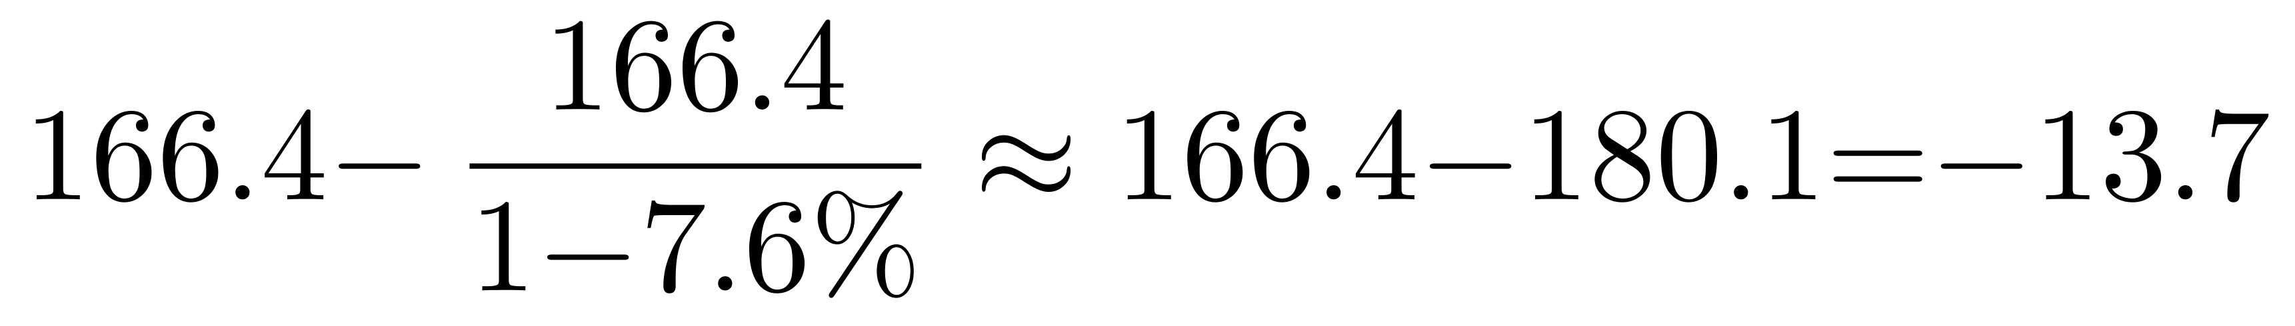（万吨），即减少13.7万吨。
因此，选择C选项。
【来源】 2017年12月23日甘肃省国税事业单位考试《职业能力测验》真题第64题

第65题
【知识点】 综合分析
【答案】 B
【解析】 第一步，本题考查综合分析，且需选出错误的一项。
第二步，A选项，现期比重的计算。定位材料第五段，“2016年前三季度，全市地区水产品产量181.5万吨，与去年同期持平。其中，海参3.6万吨，虾夷扇贝15.1万吨，杂色蛤38.3万吨”，根据计算公式比重=部分量/整体量，可得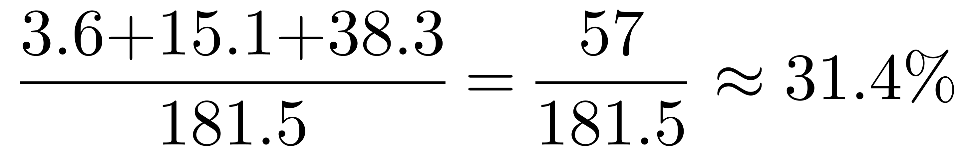 ，正确。
B选项，现期倍数计算。定位材料第四段，“2016年前三季度，全市生猪饲养量468.1万头，同比下降6.8%；牛饲养量41.4万头，同比下降6.8%”，则2016年前三季度，D市全市生猪饲养量约是牛饲养量的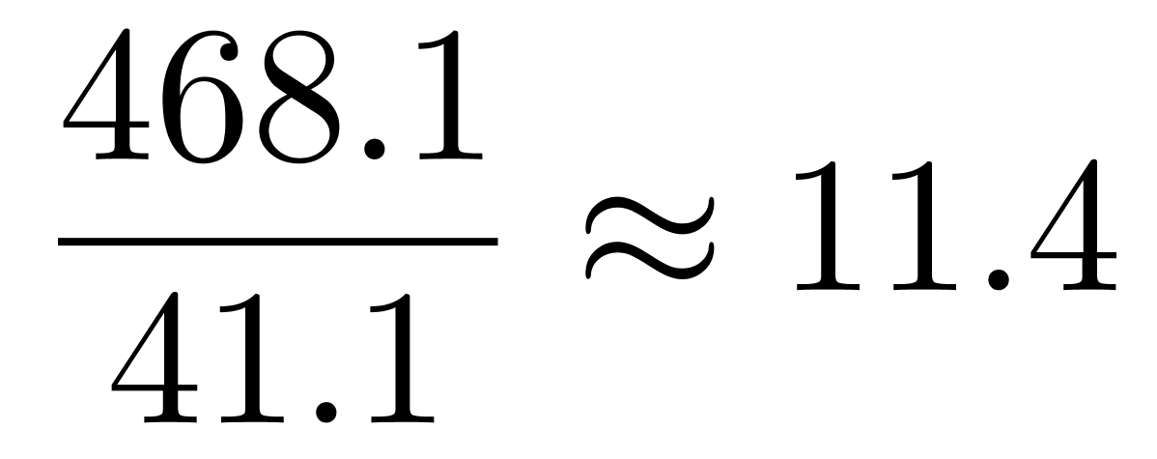 倍，错误。
C选项，基期量计算。定位材料第二段，“2016年前三季度，设施疏菜及食用菌产量74.9万吨，同比增长7.8%”，根据计算公式基期量=现期量/（1＋增长率），可得 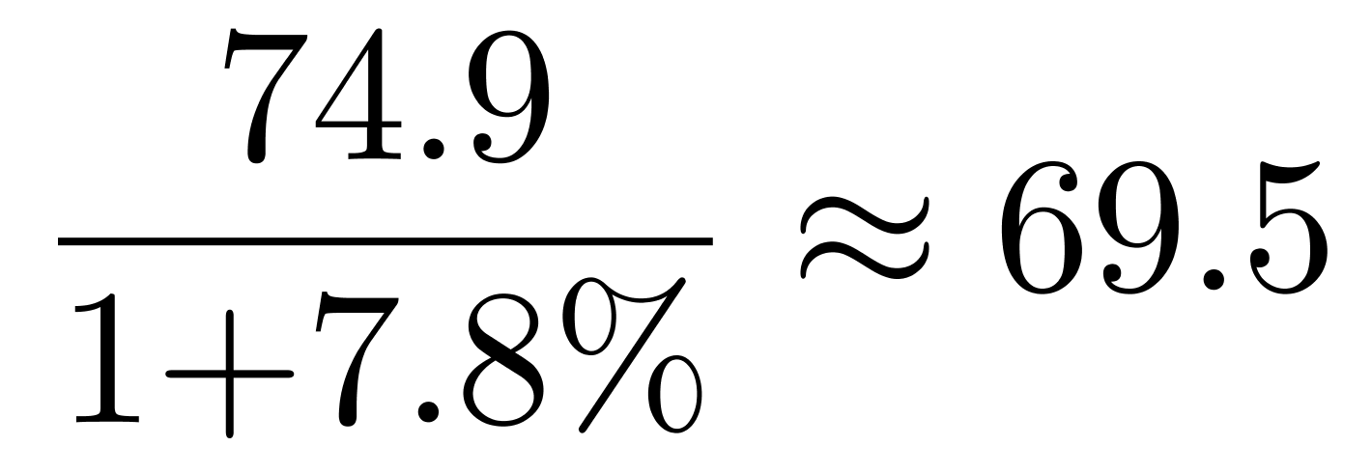（万吨），正确。
D选项，增长量计算。定位材料第一段，“2016年前三季度，农林牧渔服务业增加值28.1亿元，增长－2.1%”，2.1%≈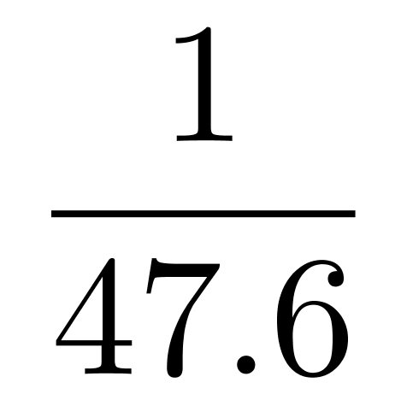 ，根据减少量n－1原则，可得2016年前三季度，D市农林牧渔服务业增加值比2015年同期减少了约 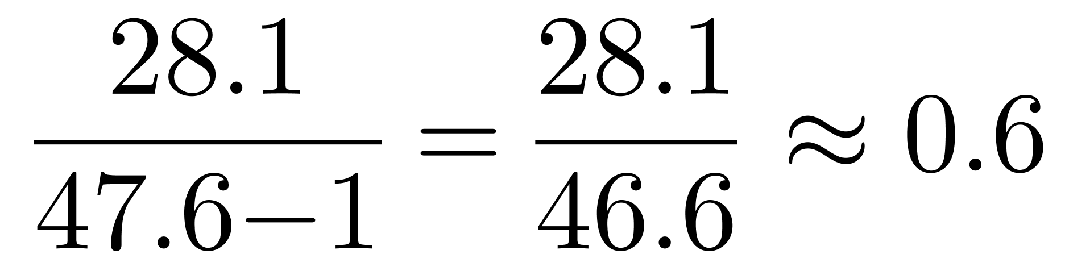（亿元），正确。
因此，选择B选项。
【来源】 2017年12月23日甘肃省国税事业单位考试《职业能力测验》真题第65题

第66题
【知识点】 基期比重
【答案】 C
【解析】 第一步，本题考查基期比重计算。
第二步，定位材料第三段，“2016年前三季度，全市水果产量122.2万吨，同比增长11.6%。其中，瓜果类产量23万吨，同比增长7.6%；园林水果产量99.2万吨，同比增长12.6%”。
第三步，根据计算公式基期比重=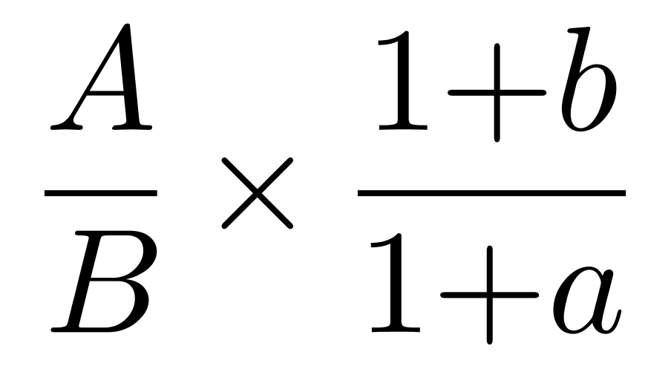 ，选项出现首两位相同的情况，应精确计算，利用拆1法，可得ight）=18.8\%+0.7\%=19.5\%'>。
因此，选择C选项。
【来源】 2017年12月23日甘肃省国税事业单位考试《职业能力测验》真题第66题

第67题
【知识点】 直接读数
【答案】 A
【解析】 第一步，本题考查简单计算中的直接读数问题。
第二步，定位表格材料，“公立医院”相关数据。
第三步，直接读数增减数为－380，故为减少380个。
因此，选择A选项。
【来源】 2017年12月23日甘肃省国税事业单位考试《职业能力测验》真题第67题

第68题
【知识点】 现期比重
【答案】 C
【解析】 第一步，本题考查现期比重中的求比重问题。
第二步，定位表格材料，“2017年4月底，医院个数29478个，一级医院个数9424个”。
第三步，根据比重=部分量/整体量，选项较为接近，应精确计算，代入数据可得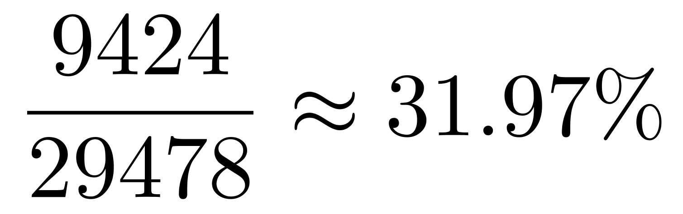 ，与C选项最为接近。
因此，选择C选项。
【来源】 2017年12月23日甘肃省国税事业单位考试《职业能力测验》真题第68题

第69题
【知识点】 直接读数比较
【答案】 B
【解析】 第一步，本题考查简单比较中的读数比较问题。
第二步，定位表格材料，“基层医疗卫生机构增减数”相关数据。
第三步，直接读数，村卫生室（－4015个）、诊所（医务室）（7123个）、社区卫生服务中心（站）（330个）、乡镇卫生院（－103个），故增加最多的为诊所（医务室）。
因此，选择B选项。
【来源】 2017年12月23日甘肃省国税事业单位考试《职业能力测验》真题第69题

第70题
【知识点】 两期比重差
【答案】 A
【解析】 第一步，本题考查两期比重计算问题。
第二步，定位表格材料，“2017年4月和2016年4月专业公共卫生机构和妇幼保健机构”相关数据。
第三步，根据比重=部分量/整体量，中间步骤，分母从左向右截取前三位且保留量级不变，代入数据可得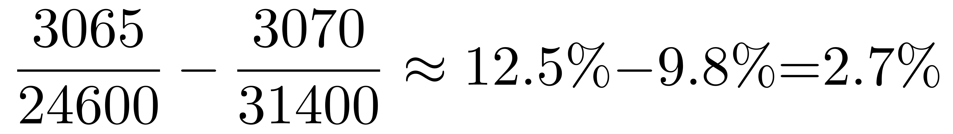，即多2.7个百分点。
因此，选择A选项。
【来源】 2017年12月23日甘肃省国税事业单位考试《职业能力测验》真题第70题

第71题
【知识点】 现期比重
【答案】 C
【解析】 第一步，本题考查现期比重计算中的求比重问题。
第二步，定位表格材料，“2017年4月底，基层医疗卫生机构为930150个，全国医疗卫生机构为987049个”。
第三步，根据比重=部分量/整体量，选项为范围类，将分母从左向右截取前三位，代入数据可得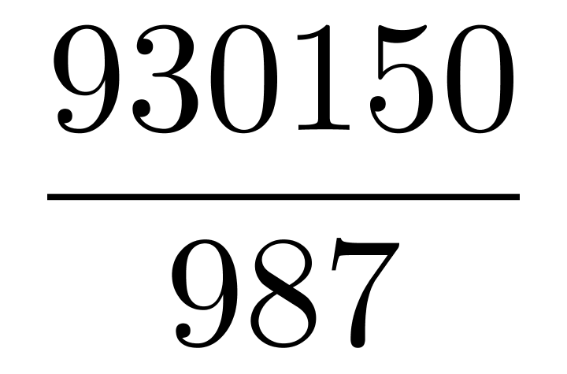 ，直除首两位商94。
因此，选择C选项。
【来源】 2017年12月23日甘肃省国税事业单位考试《职业能力测验》真题第71题

第72题
【知识点】 基期量计算
【答案】 A
【解析】 第一步，本题考查基期量计算。
第二步，定位文字材料第一段“2016年1—10月份，全国房地产开发投资83975亿元，同比增长6.6%”。
第三步，根据基期量=现期量/（1+增长率），选项首位相同第二位不同，分母从左向右截取前三位，列式为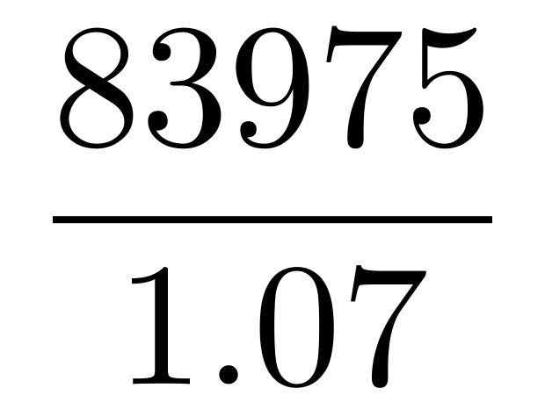 ，直除首两位商78。
因此，选择A选项。
【来源】 2017年12月23日甘肃省国税事业单位考试《职业能力测验》真题第72题

第73题
【知识点】 简单计算
【答案】 B
【解析】 第一步，本题考查简单计算中的和差类计算问题。
第二步，定位文字材料第一段，“2016年1—10月份，全国房地产开发投资83975亿元，同比增长6.6%，增速比1—9月份提高0.8个百分点。其中，住宅投资56294亿元，增长5.9%，增速提高0.8个百分点”。
第三步，因此2016年1—9月份，住宅投资的同比增长率约为5.9%－0.8%=5.1%。
因此，选择B选项。
【来源】 2017年12月23日甘肃省国税事业单位考试《职业能力测验》真题第73题

第74题
【知识点】 基础增长率
【答案】 C
【解析】 第一步，本题考查增长率计算问题。
第二步，定位文字材料第二段“2016年1—10月份，东部地区房地产开发投资46416亿元……中部地区投资18727亿元”。
第三步，根据增长率=（现期量－基期量）/基期量，选项出现首位相同第二位不同的情况，分母从左向右截取前三位，分子减法计算，考虑截位舍相同处理，列式为：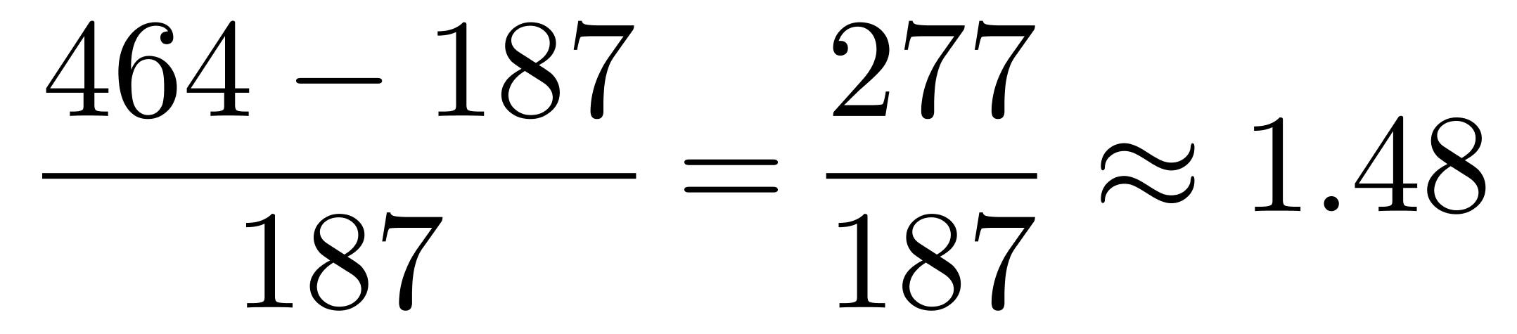，与C选项最接近。
因此，选择C选项。
【来源】 2017年12月23日甘肃省国税事业单位考试《职业能力测验》真题第74题

第75题
【知识点】 基础增长量
【答案】 B
【解析】 第一步，本题考查增长量计算中的已知现期量与增长率。
第二步，定位文字材料第三段，“2016年1—10月，住宅新开工面积94996万平方米，增长8.3%”。
第三步，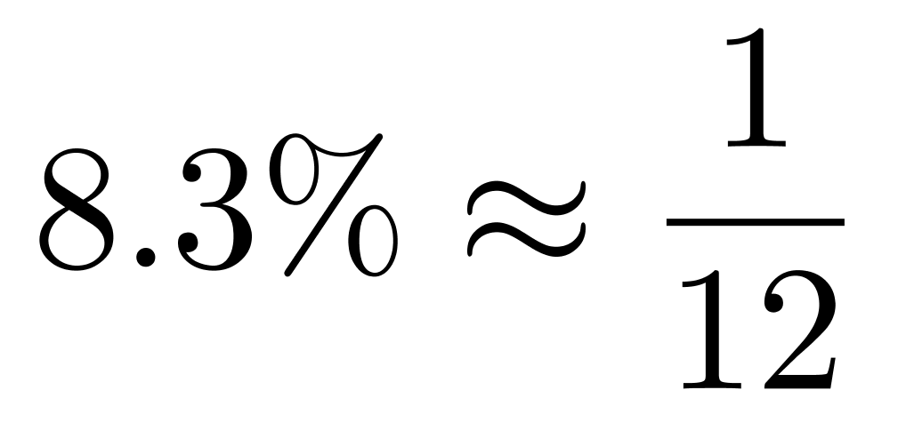 （实际为略小于1/12），根据增长量计算n+1原则，住宅新开工面积的增长量为 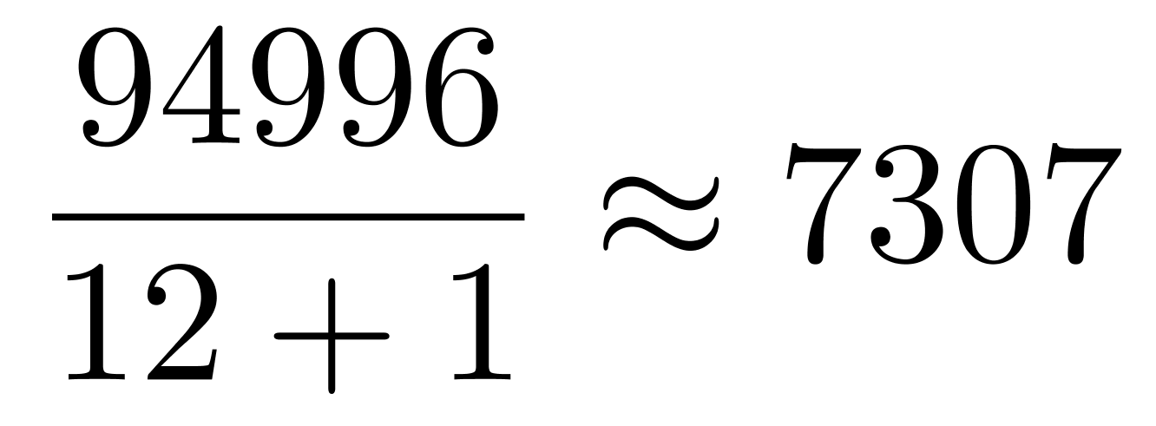（万平方米）（实际为略小于7307万平方米），最接近B选项。
因此，选择B选项。
【来源】 2017年12月23日甘肃省国税事业单位考试《职业能力测验》真题第75题

第76题
【知识点】 综合分析
【答案】 B
【解析】 第一步，本题考查综合分析，且需选出正确的一项。
第二步，A选项，简单计算中的和差类。定位折线图，可知2015年1—10月到2016年1—10月的各时段中，全国房地产投资增速最快与最慢分别为7.2%和1.0%，相差7.2%－1.0%=6.2%，错误。
B选项，基期量计算。定位文字材料第二段，“2016年1—10月份，西部地区投资18832亿元，增长6.1%”。根据基期量=现期量/（1+增长率），代入数据为 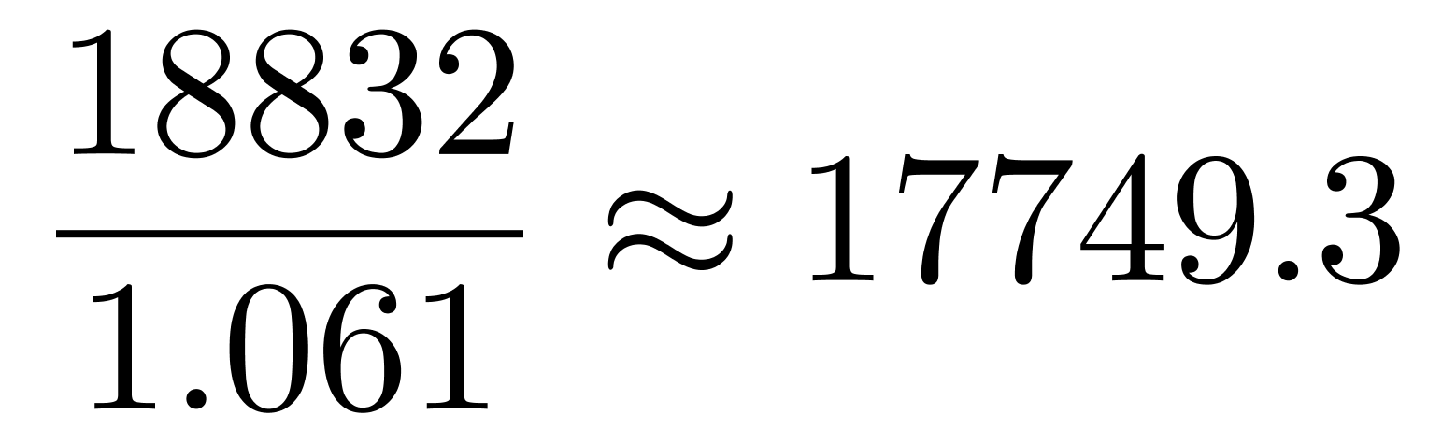（亿元），正确。
C选项，现期比重计算中求比重问题。定位文字材料第三段“2016年1—10月份，房地产开发企业房屋施工面积730981万平方米，同比增长3.3%，增速比1—9月份提高0.1个百分点。其中，住宅施工面积501471万平米，增长1.8%”，根据比重=部分量/整体量，分母从左向右截取前三位，且保留量级，代入数据为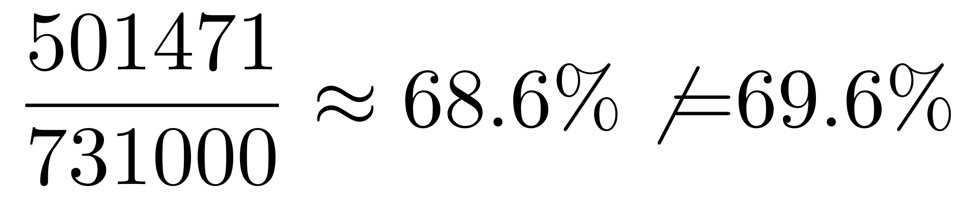e69.6\%'> ，错误。
D选项，简单计算中的和差类问题。定位文字材料第四段“2016年1—10月份，房地产开发企业土地购置面积16873 万平方米，同比下降5.5%，降幅比1—9月份收窄0.6个百分点”，5.5%+0.6%=6.1%，则2016年1—9月份，房地产开发企业土地购置面积下降约6.1%，错误。
因此，选择B选项。
【来源】 2017年12月23日甘肃省国税事业单位考试《职业能力测验》真题第76题

